TRƯỜNG ĐẠI HỌC QUỐC TẾ BẮC HÀ

**KHOA CÔNG NGHỆ THÔNG TIN**



**ĐỒ ÁN TỐT NGHIỆP**

**NGÀNH CÔNG NGHỆ THÔNG TIN**

ĐỒ ÁN

**XÂY DỰNG ỨNG DỤNG QUẢN LÝ CỬA HÀNG THIẾT BỊ**

**ĐIỆN TỬ TRÊN NỀN WEB**

Sinh viên thực hiện : Trịnh Việt Đức

Giảng viên hướng dẫn : ThS Lê Thị Vui

Mã sinh viên : 15CD40320005

Lớp : CNTT-LT1502

Khóa : 2021 - 2023

**BẮC NINH - 2023**

TRƯỜNG ĐẠI HỌC QUỐC TẾ BẮC HÀ

**KHOA CÔNG NGHỆ THÔNG TIN**



**ĐỒ ÁN TỐT NGHIỆP**

**NGÀNH CÔNG NGHỆ THÔNG TIN**

ĐỒ ÁN

**XÂY DỰNG ỨNG DỤNG QUẢN LÝ CỬA HÀNG THIẾT BỊ**

**ĐIỆN TỬ TRÊN NỀN WEB**

Sinh viên thực hiện : Trịnh Việt Đức

Giảng viên hướng dẫn : ThS Lê Thị Vui

Mã sinh viên : 15CD40320005

Lớp : CNTT-LT1502

Khóa : 2021 - 2023

**BẮC NINH - 2023**

# 

# **LỜI CẢM ƠN**

Lời đầu tiên, em xin gửi lời cảm ơn đến các thầy cô khoa Công nghệ thông tin kinh doanh trường Đại học quốc tế Bắc Hà đã tạo điều kiện cho em được đến với hình thức học kỳ doanh nghiệp. Em cũng xin gửi lời cảm ơn chân thành đến cô Lê Thị Vui đã nhiệt tình hướng dẫn, nhận xét, truyền đạt kinh nghiệm quý báu của mình để em có thể hoàn thành bài đồ án.

Trong quá trình làm đồ án, song không thể tránh khỏi những sai sót do còn thiếu kinh nghiệm, em kính mong quý thầy cô và các bạn có những ý kiến đóng góp để em có thể hoàn thiện và phát triển đề tài nhiều hơn nữa.

Em xin chân thành cảm ơn!

*Bắc Ninh, ngày tháng năm 2023*

Sinh viên thực hiện

**Trịnh Việt Đức**

# **LỜI CAM ĐOAN**

Để hoàn thành đồ án tốt nghiệp này, em tham khảo một số tài liệu liên quan đến Công Nghệ Thông Tin nói chung và kiểm thử phần mềm nói riêng. Em xin cam đoan đề tài này là do chính em thực hiện, các bài test thử đều do em tự tìm hiểu và hướng dẫn của cô Lê Thị Vui. Những thông tin tham khảo trong đồ án đều được trích dẫn cụ thể ở phần tài liệu tham khảo.

*Bắc Ninh, ngày tháng năm 2023*

Sinh viên thực hiện

**Trịnh Việt Đức**

# 

# **MỤC LỤC**

LỜI CẢM ƠN i

LỜI CAM ĐOAN ii

MỤC LỤC iii

DANH MỤC CHỮ VIẾT TẮT v

DANH MỤC BẢNG vi

DANH MỤC HÌNH ẢNH vii

MỞ ĐẦU 1

CHƯƠNG 1: CƠ SỞ LÝ THUYẾT 3

1.1 Tổng quan về thương mại điện tử 3

1.1.1 Khái niệm 3

1.1.2 Xu hướng thương mại điện tử ở thị trường Việt Nam 3

1.1.3Đặc điểm của thương mại điện tử 4

1.1.4 Ưu điểm và nhược điểm của thương mại điện tử ngày nay 5

1.2 Đánh giá hiện trạng 6

1.2.1 Thực tế 6

1.2.2 Giải pháp khắc phục 6

CHƯƠNG 2: PHÂN TÍCH THIẾT KẾ HỆ THỐNG 7

2.1 Khảo sát, mô tả bài toán quản lý cửa hàng thiết bị điện tử 7

2.1.1 Yêu cầu chức năng của hệ thống 7

2.1.2 Yêu cầu phi chức năng của hệ thống 7

2.2 Biểu đồ Use Case và phân cấp chức năng 9

2.2.1 Biểu đồ phân cấp chức năng 9

2.2.2 Biểu đồ Usecase tổng quát 10

2.2.3 Biểu đồ Usecase phân rã chức năng 11

2.2.4 Đặc tả usecase 14

2.3 Biểu đồ hoạt động 23

2.3.1 Đăng nhập 23

2.3.2 Đăng ký 24

2.3.3 Quản lý giỏ hàng 25

2.3.4 Đặt hàng 26

2.3.5 Xem thông tin sản phầm 26

2.3.6 Tìm kiếm thông tin sản phẩm 27

2.3.7 Quản lý tài khoản 28

2.3.8 Quản lý sản phẩm 28

2.3.9 Thống kê 29

2.4 Biểu đồ tuần tự 30

2.4.1 Đăng nhập 30

2.4.2 Đăng ký 31

2.4.3 Thêm giỏ hàng 32

2.4.4 Đặt hàng 32

2.4.5 Quản lý sản phẩm 33

2.4.6 Thống kê 36

2.5 Thiết kế cơ sở dữ liệu 37

2.5.1 Bảng ProductType 37

2.5.2 Bảng product detail 38

2.5.3 Bảng Product 39

2.5.4 Bảng Producer 40

2.5.5 Bảng Orders 40

2.5.6 Bảng Feedback 41

2.5.7 Bảng Discount 42

2.5.8 Bảng Cart 42

CHƯƠNG 3: CÀI ĐẶT HỆ THỐNG 43

3.1 Công nghệ sử dụng 43

3.2 Giao diện của hệ thống 44

KẾT LUẬN 54

1. Kết luận 54

2. Hướng phát triển 54

TÀI LIỆU THAM KHẢO 55

# **DANH MỤC CHỮ VIẾT TẮT**

|  |  |
| --- | --- |
| **Từ viết tắt** | **Viết đầy đủ** |
| HTML | HyperText Markup Language |
| CSS | Cascading Style Sheets |
| MVC | Model - View - Controller |

**DANH MỤC** **BẢNG**

|  |  |  |
| --- | --- | --- |
| Số bảng | Tên bảng | Trang |
| Bảng 2.1 | Đặc tả usecase “Đăng ký” | 16 |
| Bảng 2.2 | *Đặc tả usecase “Đăng nhập”* | 18 |
| Bảng 2.3 | *Đặc tả usecase “Quản lý giỏ hàng”* | 19 |
| Bảng 2.4 | *Đặc tả usecase “Đặt hàng”* | 20 |
| Bảng 2.5 | *Đặc tả usecase “Quản lý sản phẩm”* | 21 |
| Bảng 2.6 | *Đặc tả usecase “Quản lý người dùng”* | 23 |
| Bảng 2.7 | *Đặc tả usecase “Thống kê”* | 23 |
| Bảng 2.8 | *Mô tả bảng chi tiết ProductType* | 39 |
| Bảng 2.9 | *Mô tả bảng Product_Detail* | 40 |
| Bảng 2.10 | *Mô tả bảng Product* | 41 |
| Bảng 2.11 | *Mô tả bảng Producer* | 42 |
| Bảng 2.12 | *Mô tả bảng Orders* | 42 |
| Bảng 2.13 | Mô tả bảng Feedback | 43 |
| Bảng 2.14 | *Mô tả bảng Discount* | 44 |
| Bảng 2.15 | *Mô tả bảng Cart* | 44 |

**DANH MỤC** **HÌNH ẢNH**

|  |  |  |
| --- | --- | --- |
| Số hình | Tên hình | Trang |
| Hình 2.1 | Biểu đồ phân cấp chức năng phía Admin | 11 |
| Hình 2.2 | *Biểu đồ phân cấp chức năng phía khách hàng* | 12 |
| Hình 2.3 | *Biểu đổ usecase tổng quan của hệ thống* | 13 |
| Hình 2.4 | *Usecase phân rã quản lý tài khoản* | 13 |
| Hình 2.5 | *Usecase phân rã quản lý sản phẩm* | 14 |
| Hình 2.6 | *Usecase phân rã báo cáo doah thu* | 14 |
| Hình 2.7 | *Usecase phân rã quản lý thông tin cá nhân* | 15 |
| Hình 2.8 | *Usecase phân rã quản lý giỏ hàng* | 15 |
| Hình 2.9 | *Usecase phân rã xem lịch sử mua hàng* | 15 |
| Hình 2.10 | *Usecase phân đặt hàng* | 15 |
| Hình 2.11 | *Usecase phân rã chức năng tìm kiếm thông tin sản phẩm* | 16 |
| Hình 2.12 | *Usecase phân rã chức năng xem thông tin sản phẩm* | 16 |
| Hình 2.13 | . Usecase phân rã chức năng đăng ký | 16 |
| Hình 2.14 | *Biểu đồ hoạt động “Đăng nhập”* | 25 |
| Hình 2.15 | *Biểu đồ hoạt động “Đăng ký”* | 26 |
| Hình 2.16 | *Biểu đồ hoạt động “Thêm giỏ hàng”* | 27 |
| Hình 2.17 | *Biểu đồ hoạt động “Đặt hàng”* | 28 |
| Hình 2.18 | *Biểu đồ hoạt động “Xem thông tin sản phẩm”* | 28 |
| Hình 2.19 | *Biểu đồ hoạt động “Tìm kiếm thông tin sản phẩm”* | 29 |
| Hình 2.20 | *Biểu đồ hoạt động “Quản lý tài khoản”* | 30 |
| Hình 2.21 | *Biểu đồ hoạt động “Xóa sản phẩm”* | 30 |
| Hình 2.22 | *Biểu đồ hoạt động “Thống kê”* | 31 |
| Hình 2.23 | *Biểu đồ tuần tự “Đăng nhập”* | 32 |
| Hình 2.24 | Biểu đồ tuần tự “Đăng ký” | 33 |
| Hình 2.25 | *Biểu đồ tuần tự “Thêm giỏ hàng”* | 34 |
| Hình 2.26 | Biểu đồ tuần tự “Thêm giỏ hàng” | 34 |
| Hình 2.27 | Biểu đồ tuần tự “Thêm sản phẩm” | 35 |
| Hình 2.28 | *Biểu đồ tuần tự “Cập nhật sản phẩm”* | 36 |
| Hình 2.29 | *Biểu đồ tuần tự “Xóa sản phẩm”* | 37 |
| Hình 2.30 | *Biểu đồ tuần tự “Thống kê”* | 38 |
| Hình 2.31 | Sơ đồ cơ sở dữ liệu | 39 |
| Hình 3.1 | Giao diện đăng nhập | 45 |
| Hình 3.2 | Giao diện trang quản lý của quản trị viên | 46 |
| Hình 3.3 | Giao diện trang quản lý lịch sử mua hàng của quản trị viên | 46 |
| Hình 3.4 | Trang thêm mới sản phẩm (1) | 47 |
| Hình 3.5 | Trang thêm mới sản phẩm (2) | 47 |
| Hình 3.6 | Giao diện trang quản lý doanh thu | 48 |
| Hình 3.7 | Giao diện trang quản lý tài khoản người dùng | 48 |
| Hình 3.8 | Giao diện trang quản lý doanh thu | 49 |
| Hình 3.9 | Giao diện trang chủ của người dùng | 49 |
| Hình 3.10 | Giao diện trang đăng ký | 50 |
| Hình 3.11 | Giao diện trang đăng nhập | 50 |
| Hình 3.12 | . Giao diện trang sản phẩm | 51 |
| Hình 3.13 | . Giao diện trang chi tiết sản phẩm | 51 |
| Hình 3.14 | Giao diện trang giỏ hàng | 52 |
| Hình 3.15 | Giao diện form thanh toán online | 53 |
| Hình 3.16 | Trang quản lý thông tin cá nhân | 53 |
| Hình 3.17 | Trang quản lý lịch sử mua hàng | 54 |

**MỞ ĐẦU**

**1. Lý do chọn đề tài**

Trong thực tế ngày nay, nhu cầu sử dụng công nghệ của con người ngày càng cao, đặc biệt là thiết bị điện tử. Từ đó, các cửa hàng thiết bị điện tử ra đời nhưng lại chưa có hệ thống quản lý cửa hàng. Nếu chúng ta sử dụng phương pháp lưu trữ giấy tờ, tài liệu sẽ rất khó quản lý, ví dụ như khi chúng ta muốn tìm kiếm thông tin về một mặt hàng hay thay đổi thông tin về một mặt hàng sẽ trở nên vô cùng khó khăn do lượng thông tin quá lớn. Dữ liệu, từ một số lượng lớn các mặt hàng trong cửa hàng. Trước những khó khăn đó, các hệ thống quản lý đã ra đời để hỗ trợ công tác quản lý, việc ứng dụng công nghệ thông tin vào quản lý không những hạn chế những tồn tại trong quản lý mà còn giúp các nhà quản lý yên tâm làm việc, nâng cao hiệu quả công việc.

Do đó, em đã lựa chọn đồ án “Xây dựng ứng dụng quản lý cửa hàng thiết bị điện tử trên nền Web” làm đồ án tốt nghiệp của mình nhằm góp phần giải quyết cho người quản lý cập nhật thông tin nhanh chóng, tra cứu những dữ liệu được xử lý chính xác về các mặt hàng, giá cả, doanh thu nhằm phục vụ cho các thao tác hoặc chức năng sau đó, dễ sử dụng cho điện thoại đối với người dùng

**2. Mục tiêu của đề tài**

* Nghiên cứu, xây dựng ứng dụng quản lý cửa hàng thiết bị điện tử trên nền Web với các chức năng cơ bản, dễ sử dụng, thân thiện với người dùng.
* Hỗ trợ chủ cửa hàng các công việc như thống kê, quản lý sản phẩm,…v.v. Website giúp cho người sử dụng tiết kiệm được thời gian, nhanh chóng, thao tác mua sản phẩm một cách đơn giản.
* Nghiên cứu về hệ thống quản lý cửa hàng bán thiết bị điện tử.
* Xây dựng ứng dụng quản lý cửa hàng thiết bị điện tử trên nền Web với các chức năng cơ bản đáp ứng một website thương mại điện tử.

**3. Nội dung nghiên cứu**

* Nghiên cứu tổng quan về thương mại điện tử
* Nghiên cứu về các công nghệ lập trình: HTML, CSS, JavaScript, .NET, Sql Server
* Khảo sát, Phân tích thiết kế hệ thống, thiết kế cơ sở dữ liệu ứng dụng quản lý cửa hàng thiết bị điện tử.
* Xây dựng website quản lý cửa hàng thiết bị điện tử với các chức năng cơ bản: quản lý sản phẩm trong cửa hàng, doanh thu bán hàng, thống kê số lượng sản phẩm một cách rõ ràng…

**4. Phương pháp nghiên cứu**

* Phương pháp nghiên cứu lý thuyết: Thu thập các tài liệu và thông tin liên quan đến hệ thống, hệ thống quản lý.
* Phương pháp tổng hợp: Xây dựng chương trình theo những yêu cầu đã đặt ra, và thông qua sự tìm hiểu của bản thân cũng như những yêu cầu mà cửa hàng mong muốn ở hệ thống quản lý sau khi đưa vào sử dụng.
* Phương pháp thực nghiệm: Nghiên cứu các website thương mại điện tử đang hoạt động trên thị trường, từ đó phân tích thiết kế ứng dụng quản lý cửa hàng thiết bị điện tử một cách hiệu quả, giao diện thân thiện, dễ dùng.

**5. Kết quả đạt được**

* Hoàn thành báo cáo đồ án tốt nghiệp và sản phẩm phần mềm đúng thời hạn.
* Xây dựng ứng dụng quản lý cửa hàng thiết bị điện tử trên nền Web với các chức năng cơ bản.

**6. Bố cục của đồ án**

Đồ án gồm có 3 chương chính:

* Chương 1: Cơ sở lý thuyết
* Chương 2: Phân tích thiết kê hệ thống
* Chương 3: Cài đặt hệ thống

**CHƯƠNG 1: CƠ SỞ LÝ THUYẾT**

## 1.1 Tổng quan về thương mại điện tử

1.1.1 Khái niệm

Thương mại điện tử là quá trình tiến hành một phần hay tất cả các hoạt động kinh doanh thông qua các phương tiện điện tử. Nói một cách đơn giản, thương mại điện tử chính là hoạt động mua bán sản phẩm hoặc dịch vụ thông qua Internet và các phương tiện điện tử khác. Các giao dịch này bao gồm tất cả các hoạt động như: giao dịch, mua bán, thanh toán, đặt hàng, quảng cáo và giao hàng, …

1.1.2 Xu hướng thương mại điện tử ở thị trường Việt Nam

Trong những năm gần đây, thị trường thương mại điện tử Việt Nam (TMĐT) ngày càng được mở rộng và hiện đã trở thành phương thức kinh doanh phổ biến được doanh nghiệp, người dân biết đến. Sự đa dạng về mô hình hoạt động, về đối tượng tham gia, về quy trình hoạt động và chuỗi cung ứng hàng hóa, dịch vụ với sự hỗ trợ của hạ tầng Internet và ứng dụng công nghệ hiện đại đã đưa TMĐT trở thành trụ cột quan trọng trong tiến trình phát triển kinh tế số của quốc gia.

Mặc dù gặp những ảnh hưởng tiêu cực trong năm 2020 do đại dịch COVID-19, thương mại điện tử Việt Nam vẫn có những bước tăng tốc mạnh mẽ, trở thành một trong những thị trường TMĐT tăng trưởng nhanh nhất trong khu vực Đông Nam Á. Theo Sách trắng Thương mại điện tử Việt Nam, năm 2020, tốc độ tăng trưởng của TMĐT đạt mức 18%, quy mô đạt 11,8 tỷ USD và là nước duy nhất ở Đông Nam Á có tăng trưởng TMĐT 2 con số. Theo tính toán của các tập đoàn lớn thế giới như Google, Temasek và Bain & Company, nhiều khả năng quy mô của nền kinh tế số Việt Nam sẽ vượt ngưỡng 52 tỷ USD và giữ vị trí thứ 3 trong khu vực ASEAN vào năm 2025.

Trong bối cảnh dịch bệnh COVID-19, thị trường TMĐT càng trở nên sôi động hơn và việc ứng dụng công nghệ số, xây dựng kênh phân phối mới đang trở thành một phương án hữu hiệu cho các doanh nghiệp Việt Nam vượt qua khó khăn mang đến cơ hội mới từ nhu cầu mới phát sinh của thị trường. Thói quen mua hàng của người tiêu dùng Việt Nam tại thị trường nội địa cũng dần dịch chuyển từ mua hàng truyền thống sang hình thức mua hàng online thông qua phương tiện điện tử. Kết quả điều tra, khảo sát của Bộ Công Thương cho thấy, tính đến năm 2020, Việt Nam có 49,3 triệu người tham gia mua sắm trực tuyến (số liệu này năm 2016 mới chỉ ghi nhận 32,7 triệu người).

1.1.3Đặc điểm của thương mại điện tử

* Một số đặc điểm quan trọng của thương mại điện tử là:
* Khả năng mở rộng: Thương mại điện tử cho phép doanh nghiệp mở rộng phạm vi kinh doanh của họ từ địa phương sang quốc tế. Họ có thể tiếp cận khách hàng trên khắp thế giới, vượt qua các giới hạn địa lý và mở rộng thị trường tiềm năng.
* Tiện lợi và tốc độ: Người tiêu dùng có thể mua hàng và thực hiện giao dịch trực tuyến một cách tiện lợi và nhanh chóng. Không cần di chuyển đến cửa hàng truyền thống, họ có thể truy cập các trang web thương mại điện tử và mua sắm từ nhà hoặc bất kỳ nơi nào có kết nối Internet.
* Lựa chọn đa dạng: Thương mại điện tử cung cấp một lượng lớn các sản phẩm và dịch vụ từ nhiều nhà cung cấp khác nhau. Người tiêu dùng có thể dễ dàng tìm kiếm và so sánh giá cả, tính năng và đánh giá của các sản phẩm trước khi quyết định mua hàng.
* Hệ thống thanh toán trực tuyến: Thương mại điện tử cung cấp các phương thức thanh toán trực tuyến an toàn và thuận tiện. Người tiêu dùng có thể sử dụng thẻ tín dụng, thẻ ghi nợ, ví điện tử và các hình thức thanh toán trực tuyến khác để thanh toán mua hàng một cách dễ dàng và an toàn.
* Tích hợp mạng xã hội: Các nền tảng thương mại điện tử thường tích hợp tính năng mạng xã hội, cho phép người dùng chia sẻ, đánh giá và nhận xét về sản phẩm. Điều này giúp người tiêu dùng có được thông tin phản hồi và đánh giá từ người dùng khác, giúp họ đưa ra quyết định mua hàng thông minh.
* Dịch vụ khách hàng: Thương mại điện tử cung cấp các công cụ và kênh liên lạc để hỗ trợ khách hàng. Người tiêu dùng có thể tìm kiếm thông tin sản phẩm, hỗ trợ trực tuyến và tiếp nhận sự hỗ trợ từ nhân viên chăm sóc khách hàng thông qua các kênh như email, chat trực tiếp và điện thoại.

1.1.4 Ưu điểm và nhược điểm của thương mại điện tử ngày nay

* Một số ưu điểm của thương mại điện tử so với thương mại truyền thống trước đây là:
* Khắc phục những hạn chế về địa lý.
* Có được một lượng lớn khách hàng hơn cả trực tuyến và ngoại tuyến nhờ khả năng hiển thị mà Internet cho phép tăng lên.
* Chi phí khởi động và bảo trì thấp hơn nhiều so với kinh doanh truyền thống.
* Dễ dàng hơn trong việc trưng bày các sản phẩm cho doanh nhân.
* Dễ dàng hơn và nhanh hơn để tìm các sản phẩm cho người mua.
* Tiết kiệm thời gian khi mua hàng cho người mua.
* Tối ưu hóa thời gian dành riêng cho công việc kinh doanh và dịch vụ khách hàng cho nhà tuyển dụng.
* Dễ dàng triển khai và phát triển chiến lược tiếp thị dựa trên chiết khấu, phiếu giảm giá, lô hàng, v.v.
* Khả năng cung cấp nhiều thông tin hơn cho người mua.
* Dễ dàng đưa ra sự so sánh giữa các sản phẩm, bao gồm cả đặc điểm và giá cả.

Tuy nhiên, thương mại điện tử vẫn còn tiềm ẩn một vài khuyết điểm mà không thể nhắc đến:

* Sự cạnh tranh cao hơn nhiều, vì bất kỳ ai cũng có thể bắt đầu kinh doanh thương mại điện tử (ít nhất là trên lý thuyết).
* Vẫn còn nhiều người tiêu dùng ngần ngại khi mua khi chưa nhìn thấy sản phẩm và không tin tưởng vào hình thức thanh toán trực tuyến.
* Chi phí vận chuyển đắt khi khối lượng kinh doanh nhỏ, và đây là một bất lợi lớn cho các doanh nghiệp nhỏ.
* Sự trung thành của khách hàng khó hơn nhiều và đòi hỏi một chiến lược chuyên nghiệp.
* Quảng cáo cửa hàng trực tuyến đòi hỏi nhiều công việc cá nhân hơn là quảng cáo cửa hàng ở cấp đường phố.
* Bảo mật trang web có thể khiến các chủ doanh nghiệp đau đầu.
* Không phải tất cả các sản phẩm có thể được bán trực tuyến đều mang lại lợi nhuận như nhau, và chiến lược tiếp thị phải được đánh giá cẩn thận.

## 1.2 Đánh giá hiện trạng

1.2.1 Thực tế

Hiện nay có khá nhiều cửa hàng thiết bị điện tử chưa có phần mềm quản lý, các phương pháp quản lý đều thực hiện một cách thủ công, chủ yếu ghi chép sổ sách khiến cho nhân viên và các chủ cửa hàng tốt rất nhiều thời gian, bên cạnh đó còn tiềm tàng rủi ro mất mát dữ liệu hoặc không chính xác

1.2.2 Giải pháp khắc phục

Thông qua khảo sát trên, em sẽ đi tìm hiểu về cách tổ chức quản lý cửa hàng thiết bị điện tử và xây dựng một hệ thống để nhằm khắc phục các tình trạng trên. Hệ thống sẽ bao gồm các tính năng:

* Trang người dùng
  + Đăng nhập, đăng ký
  + Xem sản phẩm
  + Tìm kiếm sản phẩm
  + Thêm giỏ hàng
  + Đặt hàng
* Trang quản trị viên
  + Quản lý sản phẩm
  + Quản lý người dùng
  + Quản lý đơn hàng
  + Thống kê doanh thu

# **CHƯƠNG 2: PHÂN TÍCH THIẾT KẾ HỆ THỐNG**

## 2.1 Khảo sát, mô tả bài toán quản lý cửa hàng thiết bị điện tử

Hiện nay có khá nhiều cửa hàng thiết bị điện tử chưa có phần mềm quản lý, các phương pháp quản lý đều thực hiện một cách thủ công, chủ yếu ghi chép sổ sách khiến cho nhân viên và các chủ cửa hàng tốt rất nhiều thời gian, bên cạnh đó còn tiềm tàng rủi ro mất mát dữ liệu hoặc không chính xác.

Để khắc phục tình trạng trên, em sẽ xây dựng 1 hệ thống để giúp cho các chủ cửa hàng có thể quản lý một cách tự động nhưng số liệu vẫn chính xác

### 2.1.1 Yêu cầu chức năng của hệ thống

Hệ thống có 3 tác nhân chính là khách vãng lai, khách hàng, quản trị viên

* Khách vãng lai là người truy cập vào hệ thống nhưng chưa có tài khoản đăng nhập hoặc có tài khoản nhưng chưa đăng nhập, có chức năng xem sản phẩm, tìm kiếm sản phẩm, thêm giỏ hàng
* Khách hàng khác với khách vãng lai ở chỗ có thêm chức năng đặt hàng
* Quản trị viên là người quản trị toàn bộ hệ thống cửa hàng, sẽ có các chức năng quản lý như: danh mục sản phẩm, hãng sản phẩm, nhà cung cấp, sản phẩm, người dùng, đơn hàng, thống kê

### 2.1.2 Yêu cầu phi chức năng của hệ thống

* Yêu cầu bảo mật

Đối với những yêu cầu về bảo mật, em sẽ tập trung vào hai hình thức chính đó là bảo mật theo sự phân quyền và bảo mật qua việc mã hóa mật khẩu khi người dùng đăng nhập. Về việc phân quyền, quản trị viên và khách hàng sẽ được sử dụng những chức năng cơ bản đúng với quyền của mình, khách hàng sẽ không được sử dụng chức năng của quản trị viên và ngược lại. Tuy nhiên, trong một số chức năng cụ thể như quản lý thông tin cá nhân của khách hàng hay thông tin đơn hàng, quản trị viên cũng có thể sử dụng những chức năng như vậy để có thể quản lý trang web cũng như xử lý các yêu cầu của khách hàng khi khách hàng có những thắc mắc.

Vấn đề an toàn bảo mật thông tin cũng là một yêu cầu ở trên trang web này. Mỗi khi người dùng muốn truy cập vào hệ thống thì phải thông qua bước đăng nhập để có thể bảo toàn nguyên vẹn thông tin, tránh những trường hợp tấn công mạng đánh cắp dữ liệu người dùng hoặc tấn công trang web.

Mục tiêu trang web hướng đến là người sử dụng cơ bản, vậy nên những chức năng cơ bản của khách hàng sẽ là những điều bắt buộc. Khi họ truy cập vào trang web, họ có thể xem sản phẩm, dùng thanh tìm kiếm của trang web để tìm kiếm những sản phẩm tùy theo nhu cầu của mình, thêm sản phẩm vào giỏ hàng, thanh toán đơn hàng, theo dõi đơn hàng và xem lịch sử mua hàng của mình.

Đối với quản trị viên, họ là người nắm được toàn bộ thông tin về cửa hàng, vì vậy những chức năng chính sẽ quản lý thông tin khách hàng, quản lý sản phẩm, danh mục sản phẩm, đơn hàng, thống kê, …

Trên đây là những chức năng cơ bản của hệ thống. Ở những phần sau em sẽ bắt đầu đi vào thiết kế hệ thống dựa trên những yêu cầu về mặt vận hành, bảo mật và chức năng đã nêu ở phía trên.

* Yêu cầu hiệu năng

Một website cơ bản không nhất thiết phải tuân theo quy chuẩn cơ bản. Nó có nhiều trang con được liên kết với nhau và các trang sẽ sử dụng script như .NET để truy vấn cơ sở dữ liệu và thực hiện các chức năng. Tuy nhiên, việc thiết kế và phát triển website chuyên nghiệp luôn theo một khuôn khổ tiêu chuẩn, chẳng hạn như mô hình MVC. Trong mô hình này, website được chia thành 3 lớp: lớp thấp nhất là lớp Model sẽ xử lý tất cả các truy vấn cơ sở dữ liệu. Lớp Controller thực hiện các chức năng web thông qua những tiện ích cơ sở dữ liệu trong lớp Model. Lớp View xử lý giao diện người dùng mà người xem có thể thấy, bằng cách sử dụng các chức năng được xây dựng trong lớp điều khiển. Kiểu kiến trúc này giúp trang web hoạt động ổn định hơn, dễ dàng hơn để mở rộng, nâng cấp, hoặc thay đổi.

Đối với một trang web bán hàng online, lượng truy cập của khách hàng sẽ rất nhiều trong cùng một thời điểm, vì vậy hệ thống cần phải có khả năng chịu tải phù hợp, có thể xử lý các yêu cầu của khách hàng một cách nhanh nhất. Kèm theo đó, những tương tác của người sử dụng đối với trang web cần được phản hồi nhanh chóng. Kỹ thuật tải Fetch cho phép nội dung được tải trước khi người dùng thực sự xem nội dung đó, điều này sẽ giúp người dùng có trải nghiệm mượt mà hơn.

Tóm lại, về mặt hiệu năng của hệ thống, trang web sẽ được xây dựng dựa trên mô hình MVC, sử dụng tối đa khả năng của Fetch, kèm theo đó là có một thiết kế cơ sở dữ liệu phù hợp.

## 2.2 Biểu đồ Use Case và phân cấp chức năng

### 2.2.1 Biểu đồ phân cấp chức năng

* Phía Admin

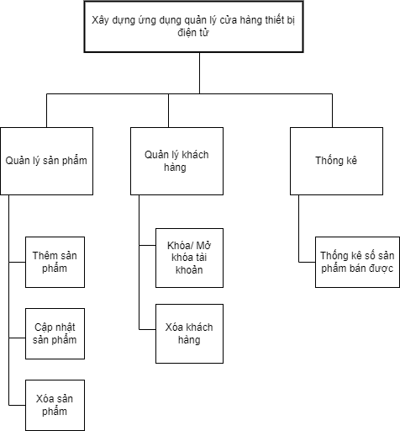

*Hình 2.1. Biểu đồ phân cấp chức năng phía Admin*

* Phía khách hàng

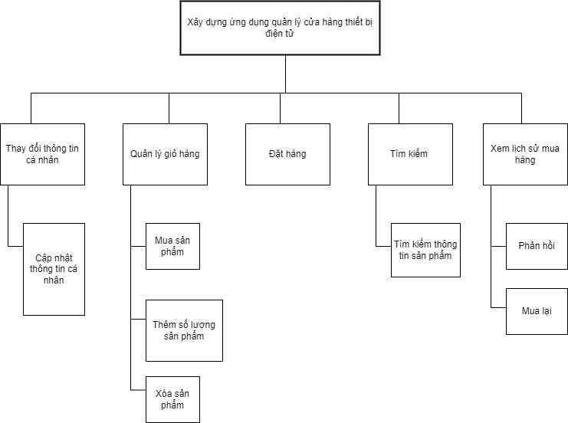

*Hình 2.2. Biểu đồ phân cấp chức năng phía khách hàng*

### 2.2.2 Biểu đồ Usecase tổng quát

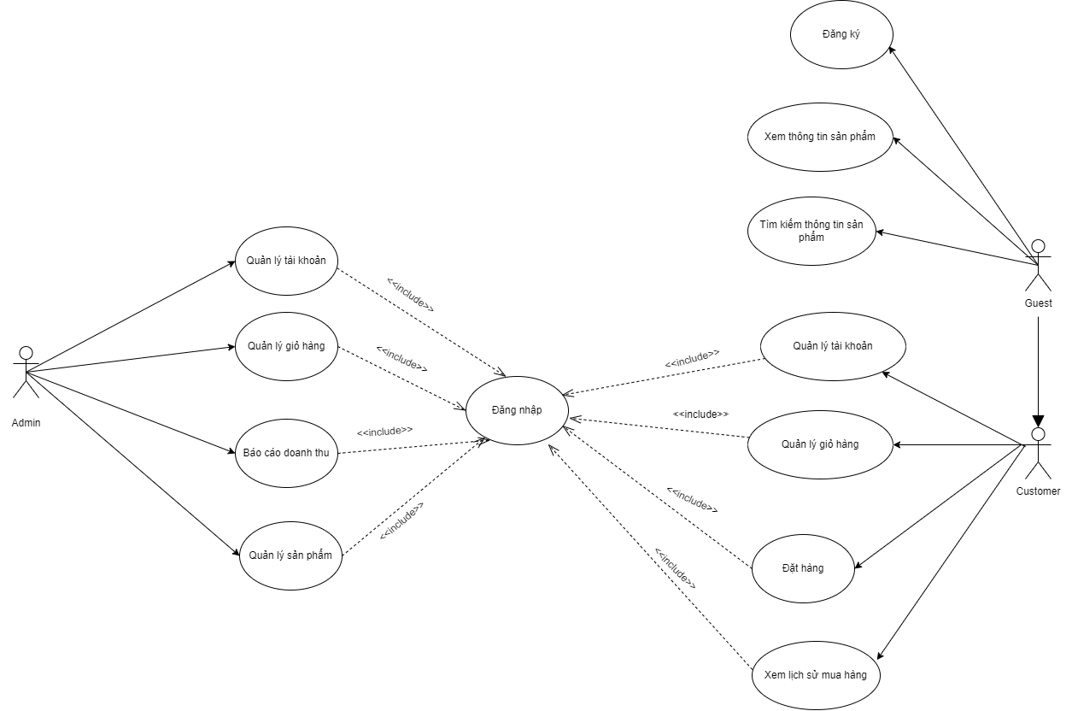

Hình 2.3. Biểu đổ usecase tổng quan của hệ thống

2.2.3 Biểu đồ Usecase phân rã chức năng

* Phía Admin

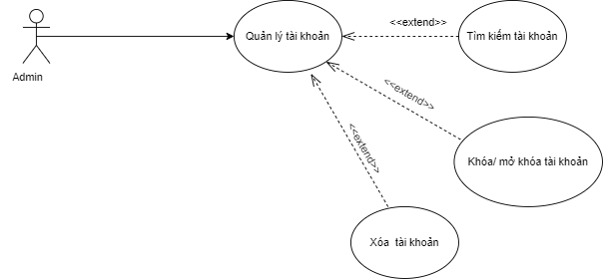

Hình 2.4. Usecase phân rã quản lý tài khoản

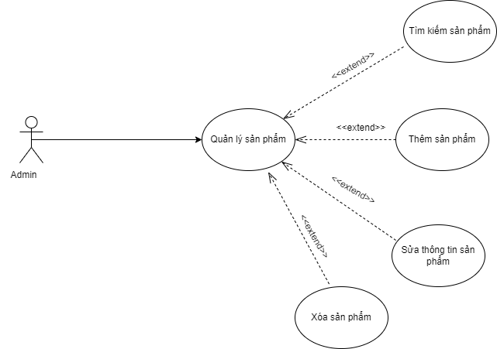

Hình 2.5. Usecase phân rã quản lý sản phẩm

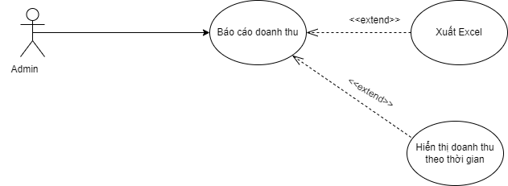

Hình 2.6. Usecase phân rã báo cáo doah thu

* Phía Customer

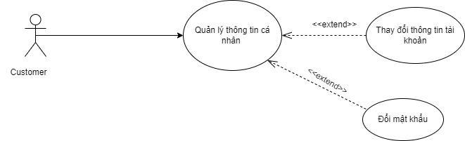

Hình 2.7. Usecase phân rã quản lý thông tin cá nhân

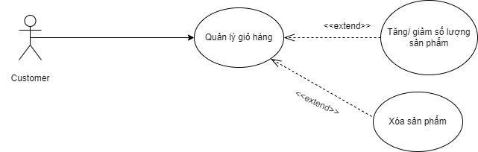

Hình 2.8. Usecase phân rã quản lý giỏ hàng

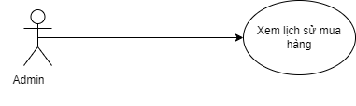

Hình 2.9. Usecase phân rã xem lịch sử mua hàng

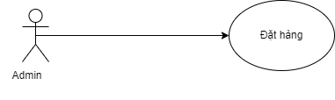

Hình 2.10. Usecase phân đặt hàng

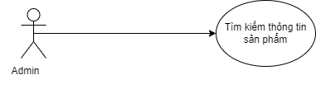

Hình 2.11. Usecase phân rã chức năng tìm kiếm thông tin sản phẩm

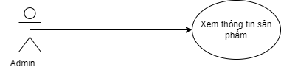

Hình 2.12. Usecase phân rã chức năng xem thông tin sản phẩm

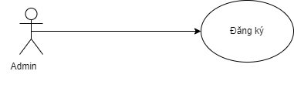

Hình 2.13. Usecase phân rã chức năng đăng ký

### 2.2.4 Đặc tả usecase

Bảng 2.1. Đặc tả usecase “Đăng ký”

| Tên usecase | Đăng ký |
| --- | --- |
| Mô tả | Usecase cho phép khách hàng đăng ký tài khoản tại website |
| Actor | Khách hàng |
| Điều kiện kích hoạt | Người dùng chọn chức năng đăng ký từ hệ thống |
| Tiền điều kiện | Người dùng chưa có tài khoản trên hệ thống |
| Hậu điều kiện | Đăng ký thành công |
| Luồng sự kiện chính | |  |  |  | | --- | --- | --- | | STT | Tác nhân | Hành động | | 1 | Khách hàng | Chọn chức năng ký | | 2 | Hệ thống | Hiển thị form đăng ký | | 3 | Khách hàng | Nhập thông tin đăng ký | | 4 | Khách hàng | Nhấn nút đăng ký | | 5 | Hệ thống | Kiểm tra tính hợp lệ và đầy đủ của các trường khách hàng nhập | | 6 | Hệ thống | Kiểm tra email tồn tại hay không | | 7 | Hệ thống | Chuyển đến trang đăng nhập | |
| Luồng sự kiện thay thế | |  |  |  | | --- | --- | --- | | STT | Tác nhân | Hành động | | 5a | Hệ thống | Thông báo lỗi: “vui lòng điền đầy đủ thông tin” nếu nhập thiếu một trong các trường trên | | 6a | Hệ thống | Thông báo lỗi: “email đã tồn tại” nếu email này đã được đăng ký tài khoản | |

Bảng 2.2. Đặc tả usecase “Đăng nhập”

| Tên usecase | Đăng nhập |
| --- | --- |
| Mô tả | Usecase cho phép khách hàng đăng nhập vào hệ thống để có thể thêm giỏ hàng, đặt hàng; admin có thể quản lý hệ thống cửa hàng của mình |
| Actor | Khách hàng, Admin |
| Điều kiện kích hoạt | Người dùng chọn chức năng đăng nhập từ hệ thống |
| Tiền điều kiện | Người dùng đã đăng ký tài khoản |
| Hậu điều kiện | Đăng nhập thành công |
| Luồng sự kiện chính | |  |  |  | | --- | --- | --- | | STT | Tác nhân | Hành động | | 1 | Khách hàng, Admin | Chọn chức năng đăng nhập | | 2 | Hệ thống | Hiển thị form đăng nhập | | 3 | Khách hàng, Admin | Nhập email và mật khẩu | | 4 | Khách hàng, Admin | Nhấn nút đăng nhập | | 5 | Hệ thống | Kiểm tra tính hợp lệ và đầy đủ của các trường khách hàng, Admin nhập | | 6 | Hệ thống | Kiểm tra email tồn tại hay không | | 7 | Hệ thống | Chuyển đến trang chủ | |
| Luồng sự kiện thay thế | |  |  |  | | --- | --- | --- | | STT | Tác nhân | Hành động | | 5a | Hệ thống | Thông báo lỗi: “vui lòng điền đầy đủ thông tin” nếu nhập thiếu email, mật khẩu hoặc cả hai | | 6a | Hệ thống | Thông báo lỗi: “email / mật khẩu không đúng” nếu không tìm thấy email và mật khẩu nào trong hệ thống | |
|  |  |

Bảng 2.3. Đặc tả usecase “Quản lý giỏ hàng”

| Tên usecase | Thêm giỏ hàng |
| --- | --- |
| Mô tả | Usecase cho phép khách hàng tăng, giảm số lượng sản phẩm và xóa sản phẩm có trong giỏ hàng |
| Actor | Khách hàng |
| Điều kiện kích hoạt | Người dùng chọn chức năng quản lý giỏ hàng |
| Tiền điều kiện | Người dùng chọn bất kì một sản phẩm nào đó rồi bấm vào nút tăng/giảm hoặc xóa |
| Hậu điều kiện | Người dùng cập nhật giỏ hàng thành công |
| Luồng sự kiện chính | |  |  |  | | --- | --- | --- | | STT | Tác nhân | Hành động | | 1 | Khách hàng | Chọn một sản phẩm bất kì nào đó trong giỏ hàng | | 2 | Khách hàng | Tăng/giảm số lượng hoặc xóa sản phẩm đó khỏi giỏ hàng | | 4 | Hệ thống | Tăng/giảm số lượng hoặc xóa sản phẩm vừa chọn trong giỏ hàng | |
| Luồng sự kiện thay thế | Không |

Bảng 2.4. Đặc tả usecase “Đặt hàng”

| Tên usecase | Đặt hàng |
| --- | --- |
| Mô tả | Usecase cho phép khách hàng đặt hàng |
| Actor | Khách hàng |
| Điều kiện kích hoạt | Người dùng chọn chức năng đặt hàng |
| Tiền điều kiện | Người dùng sau khi thêm giỏ hàng và nhấn nút đặt hàng |
| Hậu điều kiện | Người dùng đặt hàng thành công |
| Luồng sự kiện chính | |  |  |  | | --- | --- | --- | | STT | Tác nhân | Hành động | | 1 | Khách hàng | Chọn chức năng đặt hàng | | 2 | Khách hàng | Nhấn nút đặt hàng | | 3 | Hệ thống | Thông báo đặt hàng thành công | |
| Luồng sự kiện thay thế | |  |  |  | | --- | --- | --- | | STT | Tác nhân | Hành động | | 3a | Hệ thống | Thông báo lỗi: “vui lòng điền đầy đủ thông tin” nếu nhập thiếu một trong các trường trên | |

Bảng 2.5. Đặc tả usecase “Quản lý sản phẩm”

| Tên usecase | Quản lý sản phẩm |
| --- | --- |
| Mô tả | Usecase cho phép quản trị viên thêm, sửa, xóa sản phẩm |
| Actor | Quản trị viên |
| Điều kiện kích hoạt | Người dùng nhấn vào mục tạo mới, chỉnh sửa, xóa |
| Tiền điều kiện | Người dùng sau khi đăng nhập thành công vào hệ thống và ở mục “Quản lý sản phẩm” |
| Hậu điều kiện | Hệ thống cập nhật danh sách sản phẩm |
| Luồng sự kiện chính | |  |  |  | | --- | --- | --- | | STT | Tác nhân | Hành động | | 1 | Quản trị viên | Chọn chức năng tạo mới hoặc cập nhật | | 2 | Hệ thống | Hiển thị form tạo mới sản phẩm hoặc cập nhật sản phẩm | | 3 | Quản trị viên | Nhập đầy đủ thông tin sản phẩm | | 4 | Quản trị viên | Nhấn nút thêm mới hoặc cập nhật | | 5 | Hệ thống | Kiểm tra tính hợp lệ và đầy đủ của các trường quản trị viên nhập | | 6 | Hệ thống | Chuyển về trang danh sách sản phẩm và hiển thị thêm sản phẩm mới hoặc cập nhật sản phẩm vừa chọn | | 7 | Quản trị viên | Chọn chức năng xóa | | 8 | Hệ thống | Xóa sản phẩm vừa chọn | |
| Luồng sự kiện thay thế | |  |  |  | | --- | --- | --- | | STT | Tác nhân | Hành động | | 5a | Hệ thống | Thông báo lỗi: “vui lòng điền đầy đủ thông tin” nếu nhập thiếu một trong các trường trên | |

Bảng 2.6. Đặc tả usecase “Quản lý người dùng”

| Tên usecase | Quản lý người dùng |
| --- | --- |
| Mô tả | Usecase cho phép quản trị viên khóa, mở khóa, xóa tài khoản người dùng |
| Actor | Quản trị viên |
| Điều kiện kích hoạt | Người dùng có tài khoản đăng nhập với quyền Admin |
| Tiền điều kiện | Người dùng sau khi đăng nhập thành công vào hệ thống và ở mục “Quản lý người dùng” |
| Hậu điều kiện | Hệ thống cập nhật danh sách người dùng |
| Luồng sự kiện chính | |  |  |  | | --- | --- | --- | | STT | Tác nhân | Hành động | | 1 | Quản trị viên | Chọn chức năng xóa | | 2 | Hệ thống | Chuyển về trang danh sách người dùng và xóa đi người dùng vừa chọn | |
| Luồng sự kiện thay thế | Không |

Bảng 2.7. Đặc tả usecase “Thống kê”

| Tên usecase | Thống kê |
| --- | --- |
| Mô tả | Usecase cho phép quản trị viên xem thống kê doanh thu theo ngày, tháng, năm |
| Actor | Quản trị viên |
| Điều kiện kích hoạt | Người dùng có tài khoản đăng nhập với quyền Amin |
| Tiền điều kiện | Người dùng sau khi đăng nhập thành công vào hệ thống và ở mục “Thống kê” |
| Hậu điều kiện | Không |
| Luồng sự kiện chính | |  |  |  | | --- | --- | --- | | STT | Tác nhân | Hành động | | 1 | Quản trị viên | Chọn chức năng thống kê | | 2 | Hệ thống | Hiển thị doanh thu theo ngày, tháng, năm | |
| Luồng sự kiện thay thế | Không |

## 2.3 Biểu đồ hoạt động

### 2.3.1 Đăng nhập

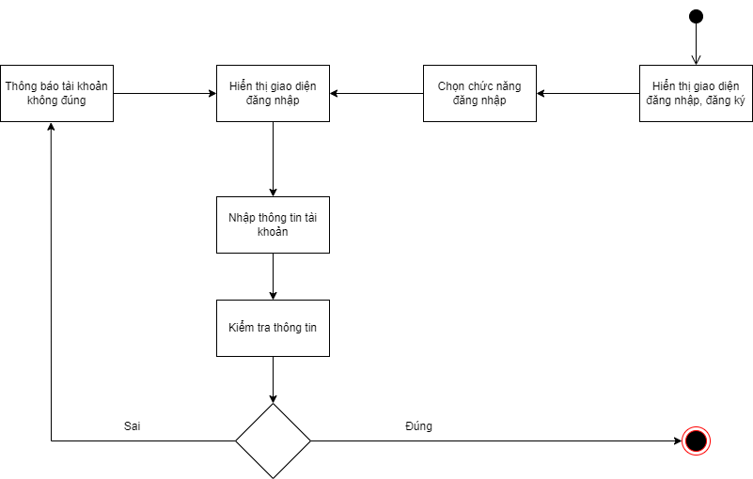

Hình 2.14. Biểu đồ hoạt động “Đăng nhập”

### 2.3.2 Đăng ký

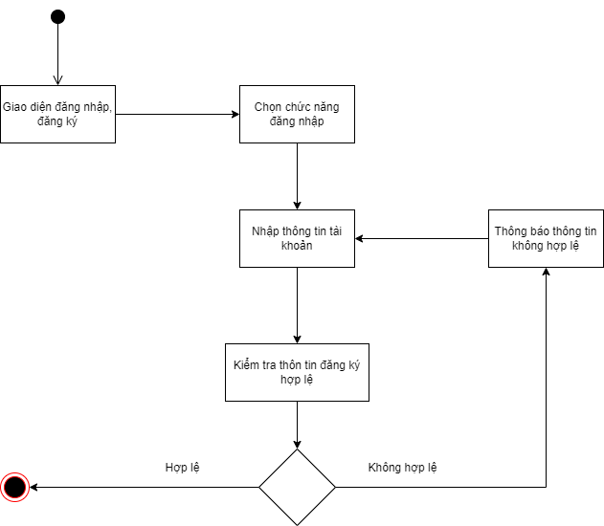

Hình 2.15. Biểu đồ hoạt động “Đăng ký”

### 2.3.3 Quản lý giỏ hàng

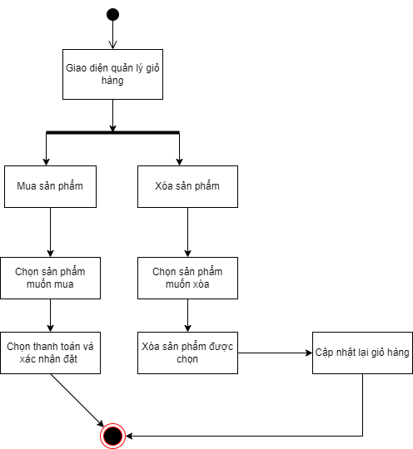

Hình 2.16. Biểu đồ hoạt động “Thêm giỏ hàng”

### 2.3.4 Đặt hàng

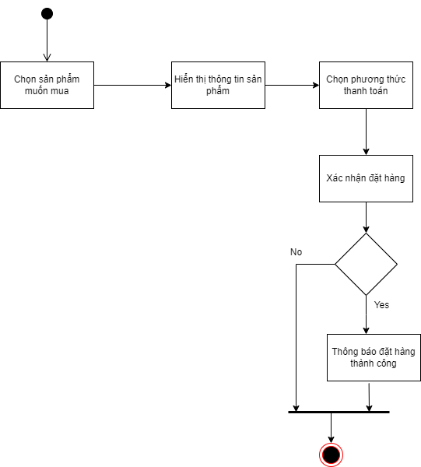

Hình 2.17. Biểu đồ hoạt động “Đặt hàng”

### 2.3.5 Xem thông tin sản phầm

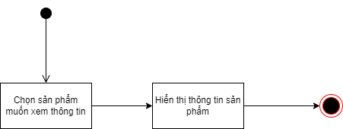

Hình 2.18. Biểu đồ hoạt động “Xem thông tin sản phẩm”

### 2.3.6 Tìm kiếm thông tin sản phẩm

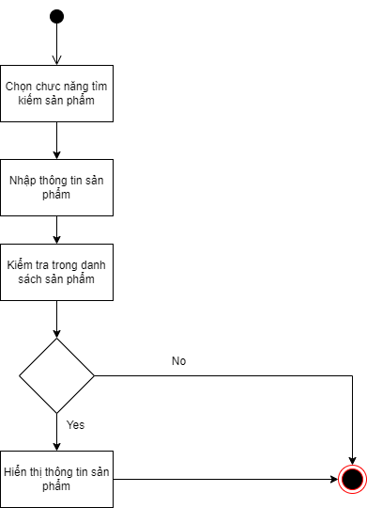

Hình 2.19. Biểu đồ hoạt động “Tìm kiếm thông tin sản phẩm”

### 2.3.7 Quản lý tài khoản

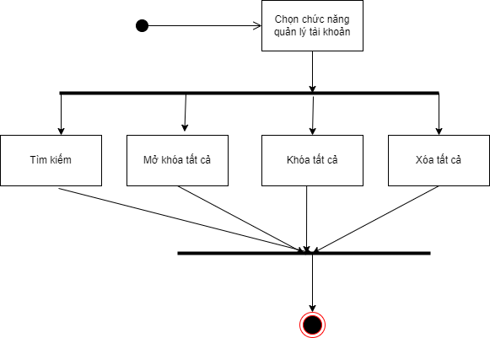

Hình 2.20. Biểu đồ hoạt động “Quản lý tài khoản”

### 2.3.8 Quản lý sản phẩm

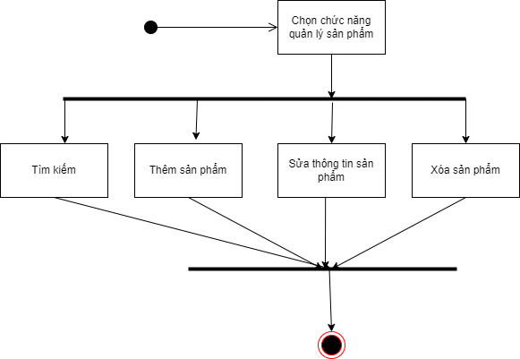

Hình 2.21. Biểu đồ hoạt động “Xóa sản phẩm”

### 2.3.9 Thống kê

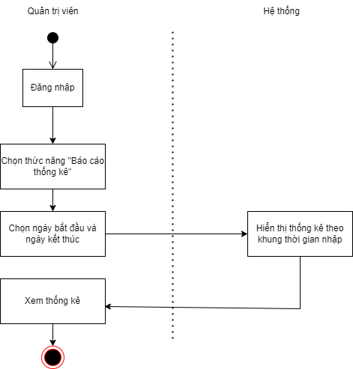

Hình 2.22. Biểu đồ hoạt động “Thống kê”

## 2.4 Biểu đồ tuần tự

### 2.4.1 Đăng nhập

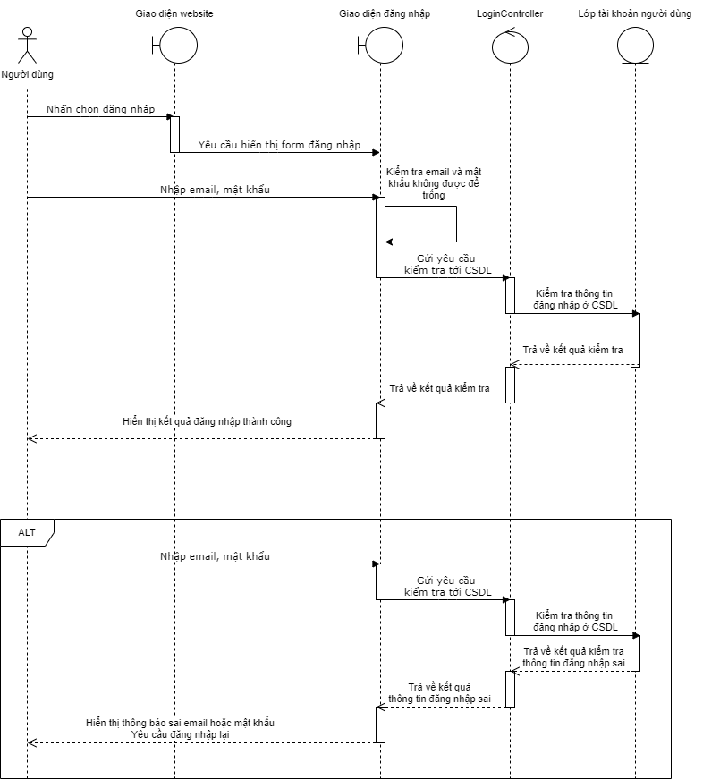

Hình 2.23. Biểu đồ tuần tự “Đăng nhập”

### 2.4.2 Đăng ký

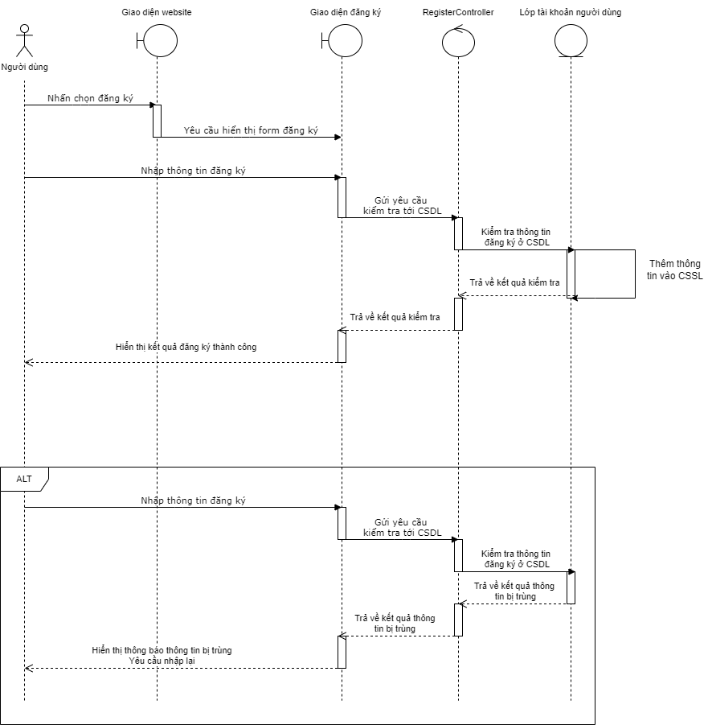

Hình 2.24. Biểu đồ tuần tự “Đăng ký”

### 2.4.3 Thêm giỏ hàng

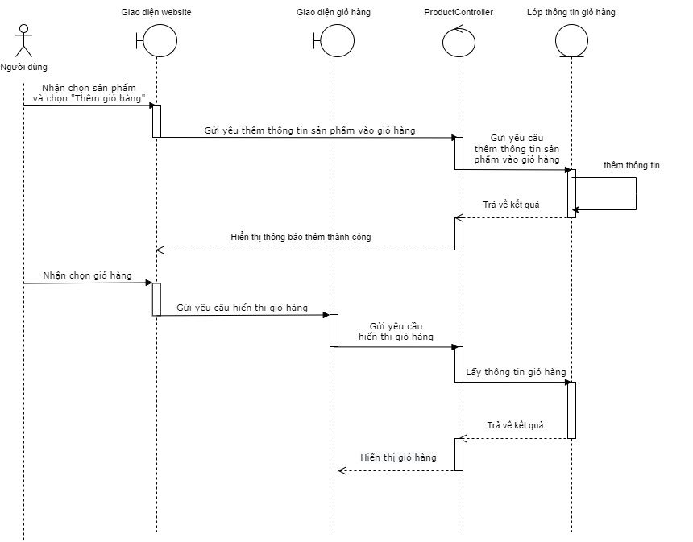

Hình 2.25. Biểu đồ tuần tự “Thêm giỏ hàng”

### 2.4.4 Đặt hàng

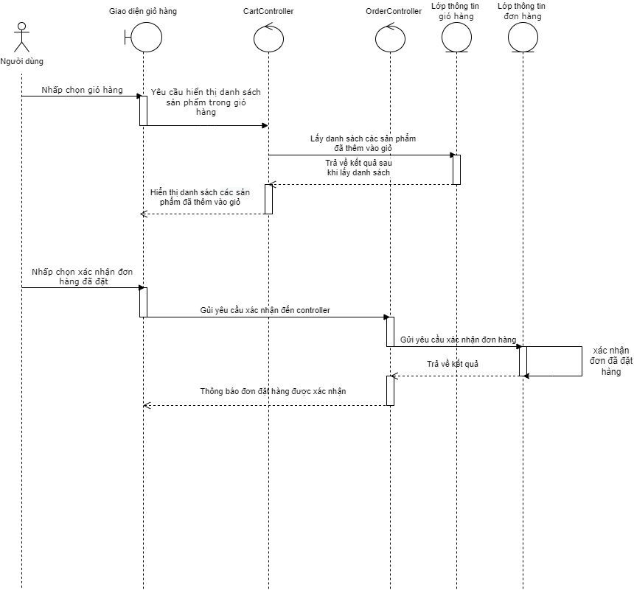

Hình 2.26. Biểu đồ tuần tự “Đặt hàng”

### 2.4.5 Quản lý sản phẩm

* *Thêm sản phẩm*

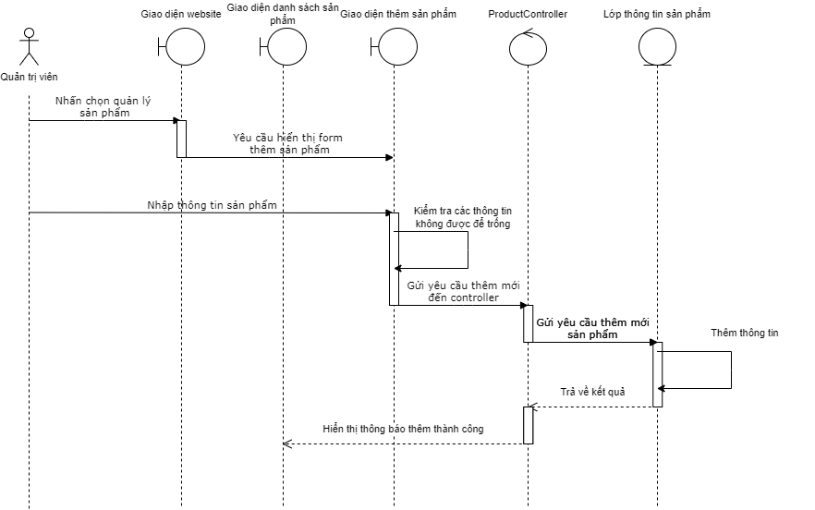

Hình 2.27. Biểu đồ tuần tự “Thêm sản phẩm”

* *Cập nhật sản phẩm*

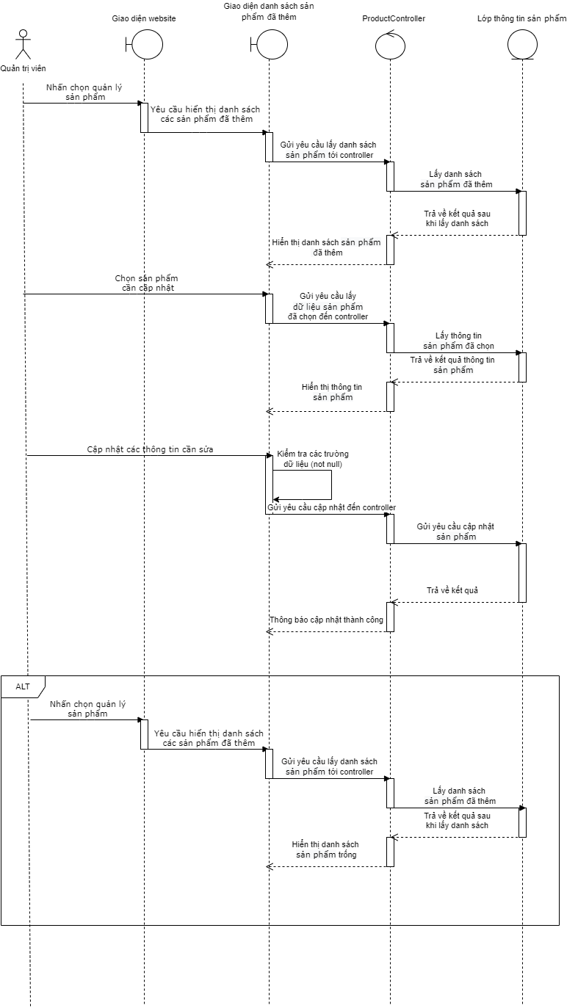

Hình 2.28. Biểu đồ tuần tự “Cập nhật sản phẩm”

* *Xóa sản phẩm*

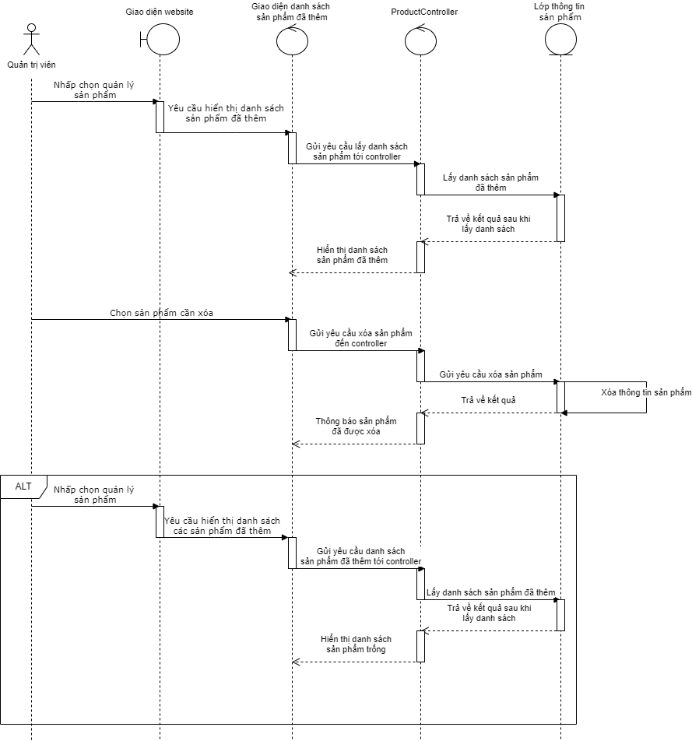

Hình 2.29. Biểu đồ tuần tự “Xóa sản phẩm”

### 2.4.6 Thống kê

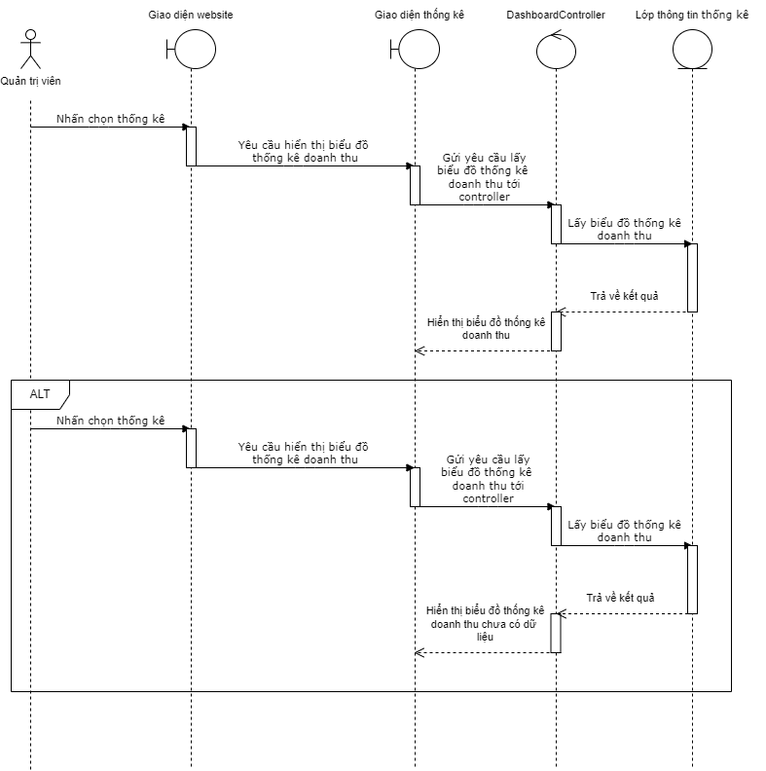

Hình 2.30. Biểu đồ tuần tự “Thống kê”

## 2.5 Thiết kế cơ sở dữ liệu

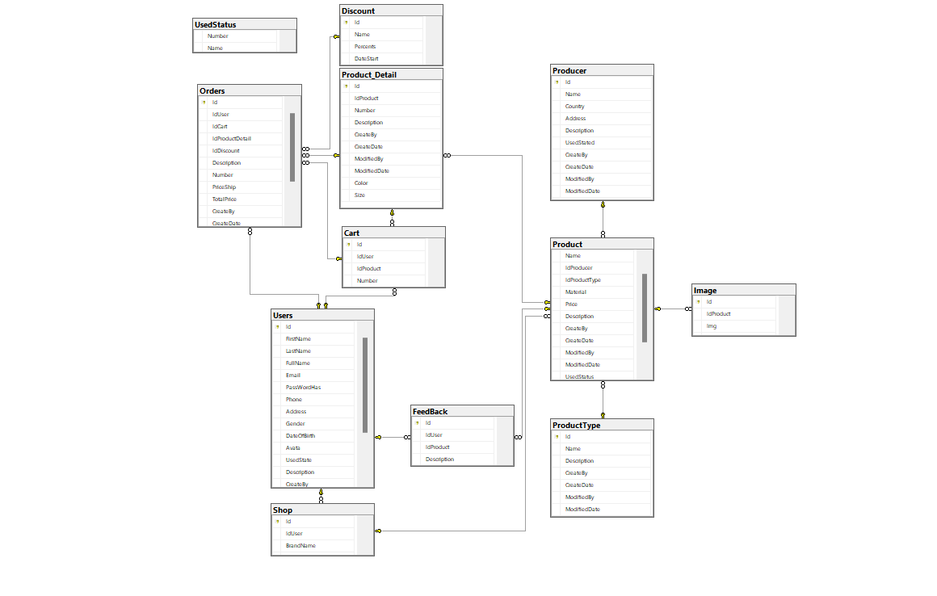

Hình 2.31. Sơ đồ cơ sở dữ liệu

### 2.5.1 Bảng ProductType

Mục đích: Lưu loại sản phẩm

Danh sách thuộc tính:

Bảng 2.8. Mô tả bảng chi tiết ProductType

|  |  |  |  |  |
| --- | --- | --- | --- | --- |
| **STT** | **Tên cột** | **Kiểu dữ liệu** | **Null** | **Chú thích** |
| 1 | Id | Uniqueidentifier | No | Mã loại hàng |
| 2 | Name | Nvarchar(255) | No | Tên loại hàng |
| 3 | Description | Nvarchar(Max) | Yes | Mô tả |
| 4 | CreateBy | Uniqueidentifier | No | Mã người tạo |
| 5 | CreateDate | Date | No | Ngày tạo |
| 6 | ModifiedBy | Uniqueidentifier | Yes | Mã người sửa |
| 7 | ModifiedDate | Date | Yes | Ngày sửa |

### 2.5.2 Bảng product detail

Mục đích: Lưu thông tin chi tiết sản phẩm

Danh sách thuộc tính

Bảng 2.9. Mô tả bảng Product_Detail

|  |  |  |  |  |
| --- | --- | --- | --- | --- |
| **STT** | **Tên cột** | **Kiểu dữ liệu** | **Null** | **Chú thích** |
| 1 | Id | Uniqueidentifier | No | Mã chi tiết đơn hàng |
| 2 | IdProduct | Uniqueidentifier | No | Mã hàng hóa |
| 3 | Size | Nchar(10) | No | Size hàng hóa |
| 4 | Color | Nvarchar(50) | No | Màu hàng hóa |
| 5 | Number | Int | No | Số lượng |
| 6 | Description | Nvarchar(Max) | Yes | Mô tả |
| 7 | CreateBy | Uniqueidentifier | No | Mã người tạo |
| 8 | CreateDate | Date | No | Ngày tạo |
| 9 | ModifiedBy | Uniqueidentifier | Yes | Mã người sửa |
| 10 | ModifiedDate | Date | Yes | Ngày sửa |
| 11 | UsedStatus | Int | No | Trạng thái hàng hóa |

### 2.5.3 Bảng Product

Mục đích: Lưu thông tin sản phẩm

Danh sách thuộc tính

Bảng 2.10. Mô tả bảng Product

|  |  |  |  |  |
| --- | --- | --- | --- | --- |
| **STT** | **Tên cột** | **Kiểu dữ liệu** | **Null** | **Chú thích** |
| 1 | Id | Uniqueidentifier | No | Mã hàng hóa |
| 2 | Name | Nvarchar(255) | No | Tên hàng hóa |
| 3 | IdProducer | Uniqueidentifier | No | Mã nhà sản xuất |
| 4 | IdProductType | Uniqueidentifier | No | Mã loại hàng hóa |
| 5 | Material | Nvarchar(255) | No | Chất liệu của hàng hóa |
| 6 | Price | Float | No | Giá hàng hóa |
| 7 | Description | Nvarchar(Max) | Yes | Mô tả |
| 8 | CreateBy | Uniqueidentifier | No | Mã người tạo |
| 9 | CreateDate | Date | No | Ngày tạo |
| 10 | ModifiedBy | Uniqueidentifier | Yes | Mã người sửa |
| 11 | ModifiedDate | Date | Yes | Ngày sửa |
| 12 | UsedStatus | Int | No | Trạng thái hàng hóa |
| 13 | IdDiscount | Uniqueidentifier | Yes | Mã giảm giá |
| 14 | IdShop | Uniqueidentifier | Yes | Mã shop |

### 2.5.4 Bảng Producer

Mục đích: Lưu thông tin nhà cung cấp

Danh sách thuộc tính

Bảng 2.11. Mô tả bảng Producer

|  |  |  |  |  |
| --- | --- | --- | --- | --- |
| **STT** | **Tên cột** | **Kiểu dữ liệu** | **Null** | **Chú thích** |
| 1 | Id | Uniqueidentifier | No | Mã nhà sản xuất |
| 2 | Name | Nvarchar(255) | No | Tên nhà sản xuất |
| 3 | Country | Nvarchar(255) | No | Nước nhà sản xuất |
| 4 | Address | Nvarchar(Max) | No | Địa chỉ nhà sản xuất |
| 5 | Description | Nvarchar(Max) | Yes | Mô tả nhà sản xuất |
| 6 | UsedStatus | Int | No | Trạng thái hàng hóa |
| 7 | CreateBy | Uniqueidentifier | No | Mã người tạo |
| 8 | CreateDate | Date | No | Ngày tạo |
| 9 | ModifiedBy | Uniqueidentifier | Yes | Mã người sửa |
| 10 | ModifiedDate | Date | Yes | Ngày sửa |

### 2.5.5 Bảng Orders

Mục đích: Lưu thông tin đơn hàng

Danh sách thuộc tính

*Bảng 2.12 . Mô tả bảng Orders*

|  |  |  |  |  |
| --- | --- | --- | --- | --- |
| **STT** | **Tên cột** | **Kiểu dữ liệu** | **Null** | **Chú thích** |
| 1 | Id | Uniqueidentifier | No | Mã đơn hàng |
| 2 | IdUser | Uniqueidentifier | No | Mã người dùng |
| **STT** | **Tên cột** | **Kiểu dữ liệu** | **Null** | **Chú thích** |
| 3 | IdProductDetail | Uniqueidentifier | Yes | Mã chi tiết sản phẩm |
| 4 | PriceShip | Float | Yes | Phí vận chuyển |
| 5 | IdCart | Uniqueidentifier | Yes | Mã giỏ hàng |
| 6 | IdDiscount | Uniqueidentifier | Yes | Mã giảm giá |
| 7 | Number | Int | No | Số lượng |
| 8 | TotalPrice | Float | No | Tổng giá |
| 9 | Description | Nvarchar(Max) | Yes | Mô tả nhà sản xuất |
| 10 | UsedStatus | Int | No | Trạng thái hàng hóa |
| 11 | CreateBy | Uniqueidentifier | No | Mã người tạo |
| 12 | CreateDate | Date | No | Ngày tạo |
| 13 | ModifiedBy | Uniqueidentifier | Yes | Mã người sửa |
| 14 | ModifiedDate | Date | Yes | Ngày sửa |

### 2.5.6 Bảng Feedback

Mục đích: Lưu thông tin phản hồi của khách hàng

Danh sách thuộc tính

Bảng 2.13. Mô tả bảng Feedback

|  |  |  |  |  |
| --- | --- | --- | --- | --- |
| **STT** | **Tên cột** | **Kiểu dữ liệu** | **Null** | **Chú thích** |
| 1 | Id | Uniqueidentifier | No | Mã đơn hàng |
| 2 | IdUser | Uniqueidentifier | No | Mã người dùng |
| 3 | IdProduct | Uniqueidentifier | No | Mã hàng hóa |
| 4 | Description | Nvarchar(Max) | No | Mô tả sản phẩm |
| 5 | CreateDate | Date | No | Ngày đánh giá |

### 2.5.7 Bảng Discount

Mục đích: Lưu thông tin mã giảm giá

Danh sách thuộc tính

Bảng 2.14. Mô tả bảng Discount

|  |  |  |  |  |
| --- | --- | --- | --- | --- |
| **STT** | **Tên cột** | **Kiểu dữ liệu** | **Null** | **Chú thích** |
| 1 | Id | Uniqueidentifier | No | Mã giảm giá |
| 2 | Name | Nvarchar(Max) | Yes | Tên giảm giá |
| 3 | Percents | Float | No | Đơn vị giảm giá(%) |
| 4 | DateStart | Date | Yes | Ngày bắt đầu |
| 5 | DateEnd | Date | Yes | Ngày kết thúc |

### 2.5.8 Bảng Cart

Mục đích: Lưu thông tin của giỏ hàng

Danh sách thuộc tính

Bảng 2.15. Mô tả bảng Cart

|  |  |  |  |  |
| --- | --- | --- | --- | --- |
| **STT** | **Tên cột** | **Kiểu dữ liệu** | **Null** | **Chú thích** |
| 1 | Id | Uniqueidentifier | No | Mã đơn hàng |
| 2 | IdUser | Uniqueidentifier | No | Mã người dùng |
| 3 | IdProduct | Uniqueidentifier | No | Mã hàng hóa |
| 4 | Number | Int | No | Số lượng hàng hóa |
| 5 | IdDiscount | Uniqueidentifier | No | Mã giảm giá |
| 6 | TotalPrice | Float | No | Tổng giá |

**CHƯƠNG 3: CÀI ĐẶT HỆ THỐNG**

## 3.1 Công nghệ sử dụng

* HTML

HTML là chữ viết tắt của Hypertext Markup Language. Nó giúp người dùng tạo và cấu trúc các thành phần trong trang web hoặc ứng dụng, phân chia các đoạn văn, heading, links, blockquotes, …

HTML không phải là ngôn ngữ lập trình, đồng nghĩa với việc nó không thể tạo ra các chức năng “động” được. Nó chỉ giống như Microsoft Word, dùng để bố cục và định dạng trang web.

* CSS

CSS là ngôn ngữ định dạng cho trang web – Cascading Style Sheet language. Nó dùng để tạo phong cách và định kiểu cho những yếu tố được viết dưới dạng ngôn ngữ đánh dấu, như là [HTML](https://www.hostinger.vn/huong-dan/html-la-gi/). Nó có thể điều khiển định dạng của nhiều trang web cùng lúc để tiết kiệm công sức cho người viết web. Nó phân biệt cách hiển thị của trang web với nội dung chính của trang bằng cách điều khiển bố cục, màu sắc, và font chữ.

* Javascript

JavaScript là một ngôn ngữ lập trình giúp tăng khả năng tương tác giữa người dùng với trang web bằng cách lắng nghe những sự kiện mà người dùng tác động lên như click chuột, hover, …

* .NET

.NET là một framework phát triển phần mềm do Microsoft phát triển, hỗ trợ xây dựng ứng dụng web, desktop, mobile và cloud. Các thành phần chính của .NET bao gồm .NET Core (đa nền tảng), .NET Framework (chủ yếu cho Windows), và Xamarin (phát triển ứng dụng di động). Với sự hỗ trợ đa ngôn ngữ (C#, VB.NET, F#), .NET cung cấp hiệu suất cao, bảo mật mạnh mẽ và thư viện phong phú. Công cụ phát triển chính là Visual Studio và Visual Studio Code. .NET được ứng dụng rộng rãi trong các lĩnh vực như doanh nghiệp, web, di động và dịch vụ đám mây.

* SQL Server

SQL Server là một hệ quản trị cơ sở dữ liệu quan hệ (RDBMS) được phát triển bởi Microsoft. Được giới thiệu lần đầu vào năm 1989, SQL Server đã trở thành một trong những hệ thống quản lý cơ sở dữ liệu phổ biến nhất trên thế giới. Nó hỗ trợ nhiều ngôn ngữ lập trình và có khả năng tương thích cao với các sản phẩm khác của Microsoft như Windows Server và Azure.

SQL Server cung cấp các tính năng mạnh mẽ như bảo mật, sao lưu và phục hồi dữ liệu, quản lý giao dịch và phân tích dữ liệu. Các phiên bản khác nhau của SQL Server bao gồm từ phiên bản miễn phí (SQL Server Express) đến các phiên bản cao cấp (Enterprise Edition), phục vụ cho các nhu cầu khác nhau của doanh nghiệp.

Ngoài ra, SQL Server còn hỗ trợ các công cụ phân tích và báo cáo như SQL Server Reporting Services (SSRS) và SQL Server Analysis Services (SSAS). Với sự hỗ trợ của Transact-SQL (T-SQL), một ngôn ngữ mở rộng của SQL, người dùng có thể thực hiện các thao tác phức tạp trên dữ liệu một cách hiệu quả.

## 3.2 Giao diện của hệ thống

* Giao diện đăng nhập
* Trang quản trị và trang của người dùng được gộp chung làm 1 nhưng đối với trang quản trị sẽ có nhiều chức năng hơn
* Giao diện đăng nhập quản trị và người dùng: quản trị viên và người dùng đăng nhập tài khoản (email và mật khẩu) của mình để truy cập hệ thống quản lý

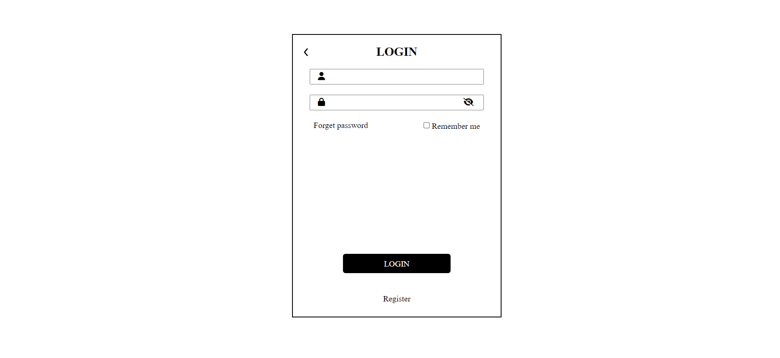

Hình 32. Giao diện đăng nhập

* Giao diện quản lý của quản trị viên sẽ có tổng cộng 8 mục bao gồm: thông tin tài khoản, quản lý lịch sử mua hàng, quản lý cửa hàng, quản lý người dùng, quản lý nhân viên và quản lý kiểm duyệt

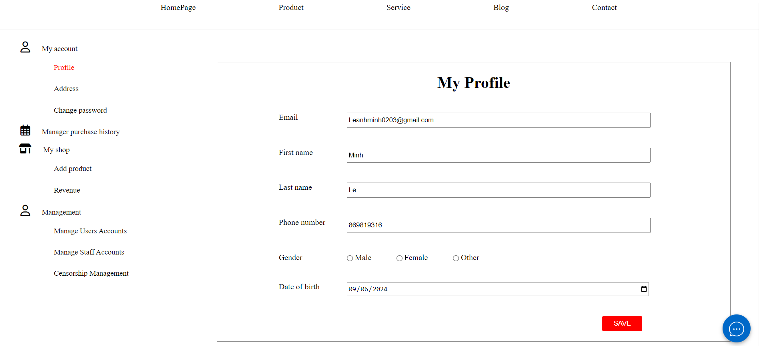

Hình 33. Giao diện trang quản lý của quản trị viên

* Quản lý lịch sử mua hàng
* Khi bấm vào quản lý lịch sử mua hàng sẽ hiện ra trang thông tin lịch sử mua hàng của người dùng:

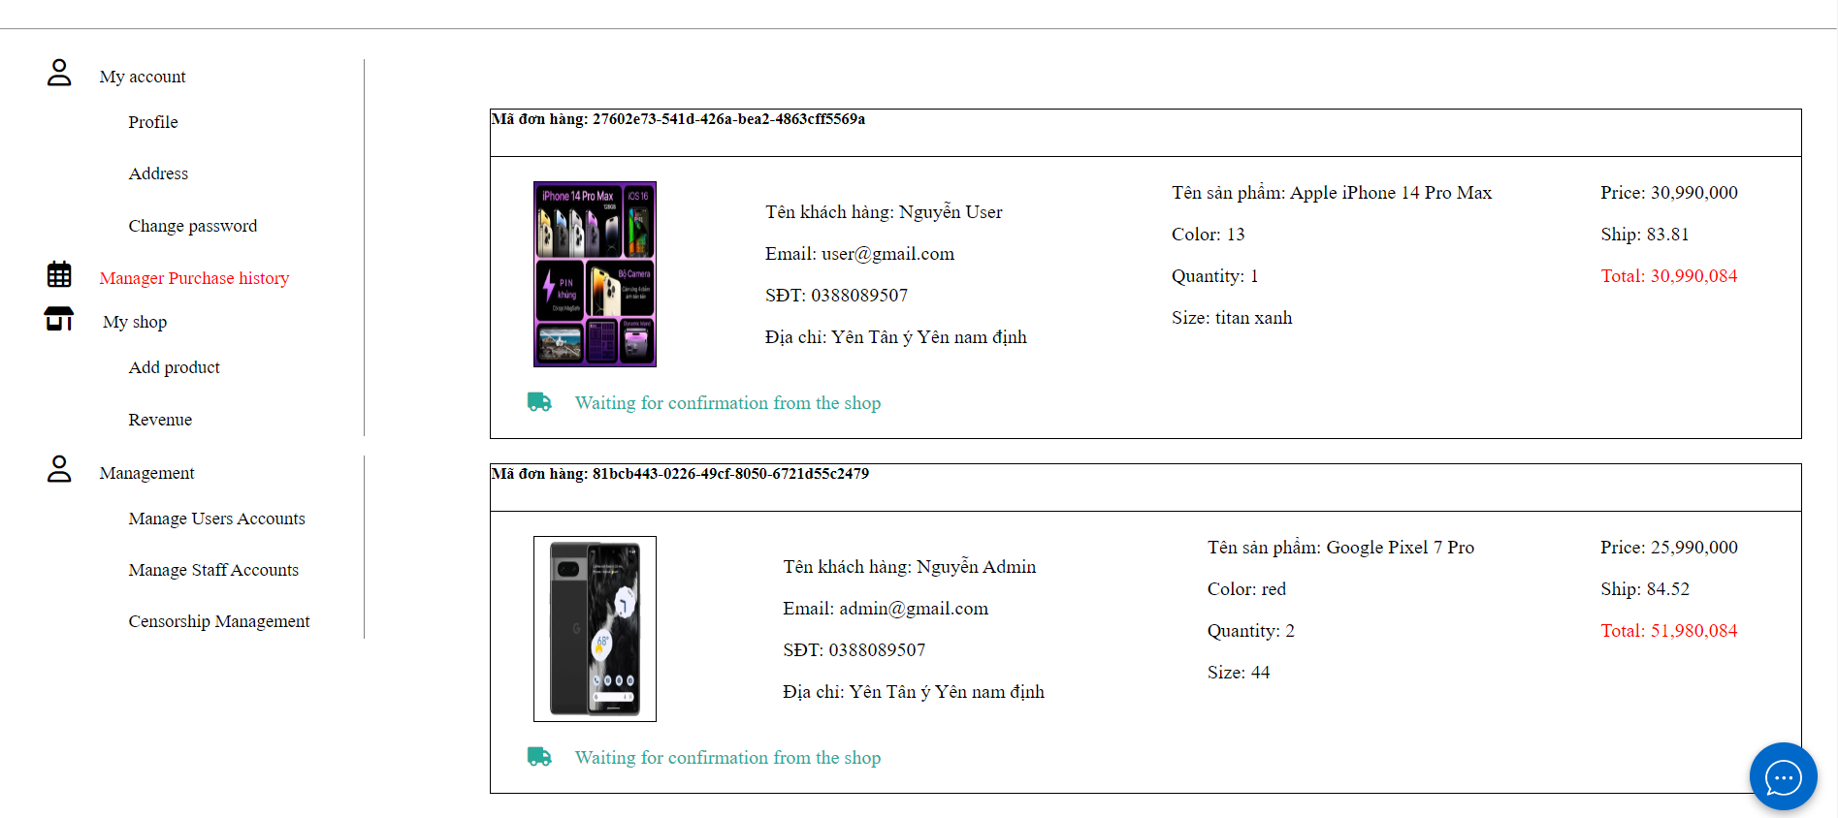

Hình 34. Giao diện trang quản lý lịch sử mua hàng của quản trị viên

* Quản lý cửa hàng

- Khi bấm vào nút thêm sản phẩm, form để điền thông tin sản phẩm mới sẽ hiển thị:

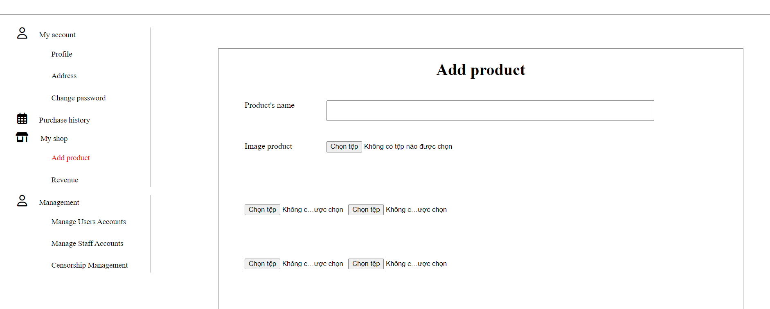

Hình 35 Trang thêm mới sản phẩm (1)

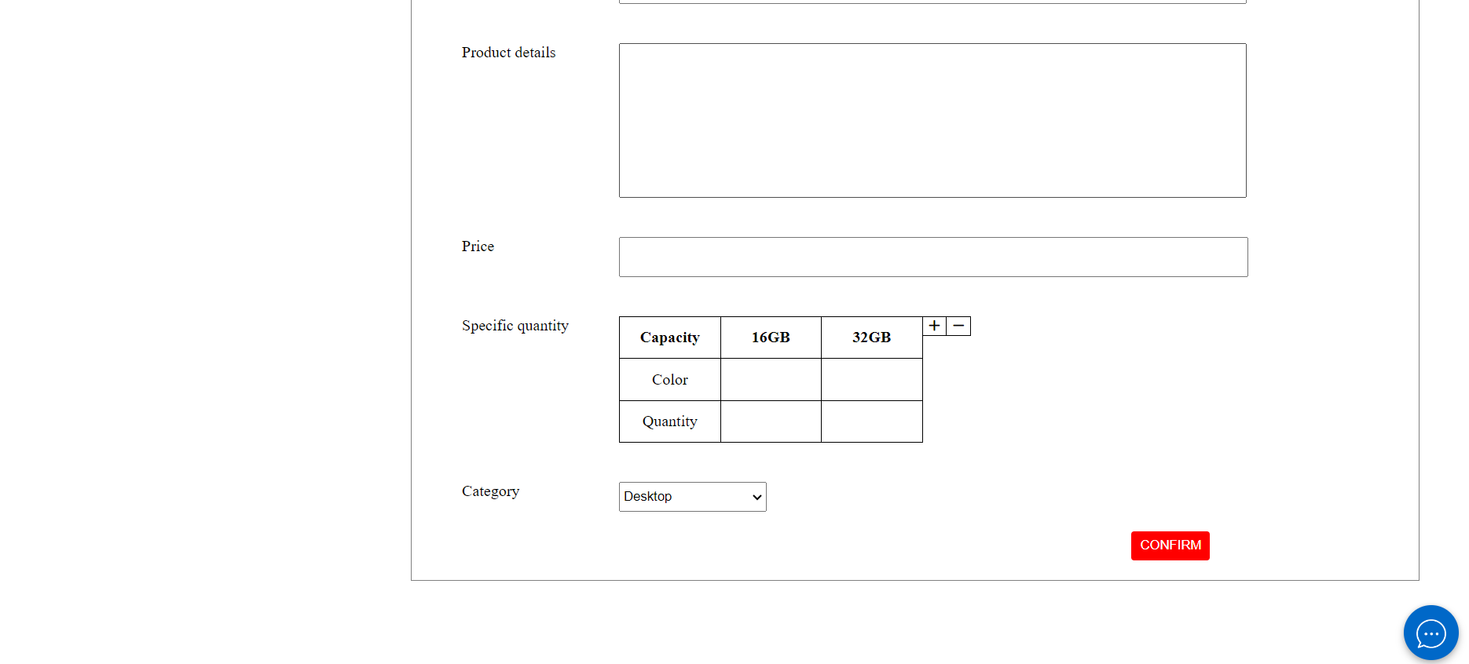

Hình 36. Trang thêm mới sản phẩm (2)

* Quản lý doanh thu

- Khi người dùng bấm vào chức năng xem doanh thu thì sẽ hiển thị thông tin sau:

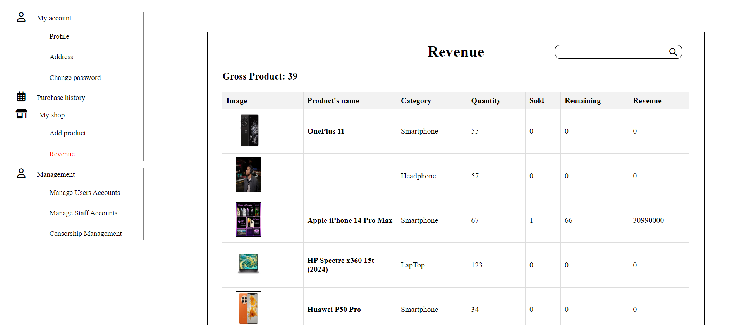

*Hình 37. Giao diện trang quản lý doanh thu*

* Quản lý tài khoản người dùng
* Khi bấm vào chức năng quản lý tài khoản thì trang sau sẽ hiển thị:

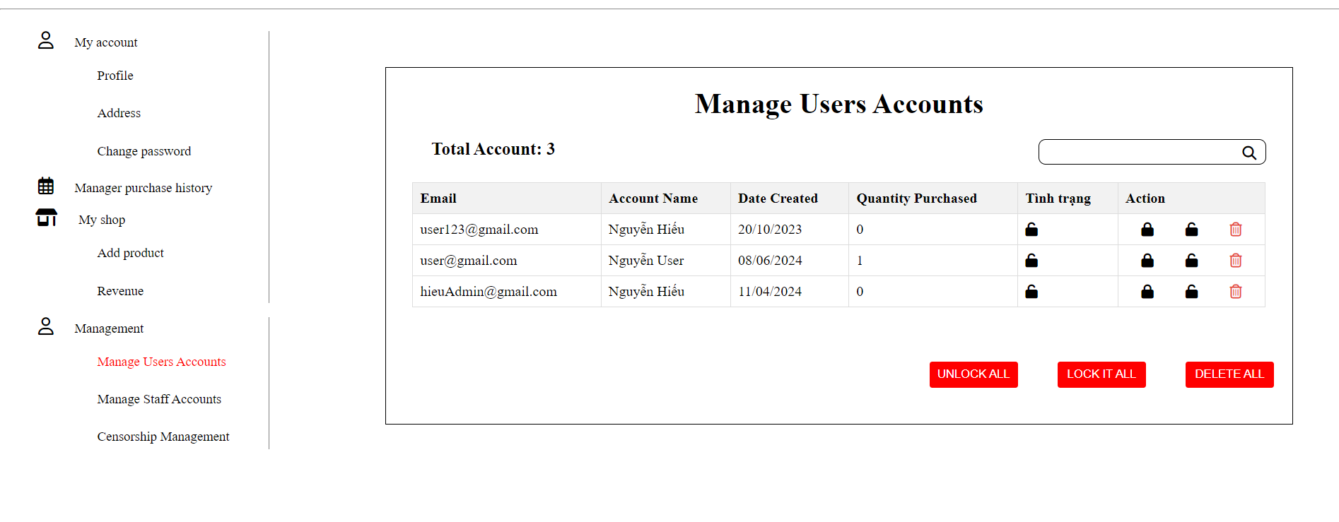

Hình 38. Giao diện trang quản lý tài khoản người dùng

* Quản lý tài khoản nhân viên

- Khi bấm vào chức năng quản lý tài khoản nhân viên thì trang sau sẽ hiển thị:

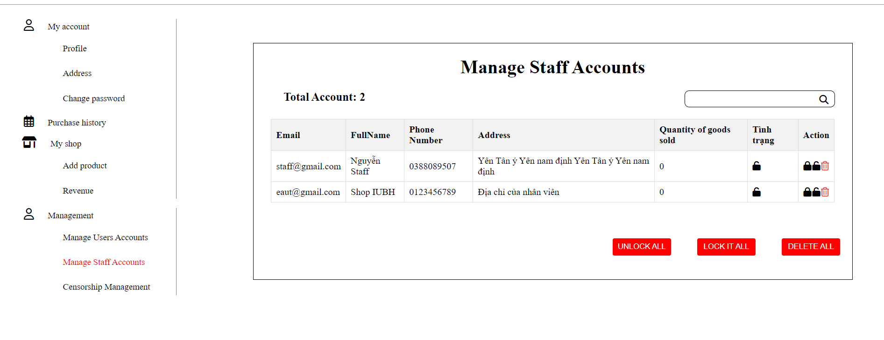

*Hình 39. Giao diện trang quản lý tài khoản*

* Giao diện trang chủ
* Trang người dùng nằm ở địa chỉ khác với trang quản trị, nhưng vẫn dùng một host và có đường dẫn là 127.0.0.1:8000

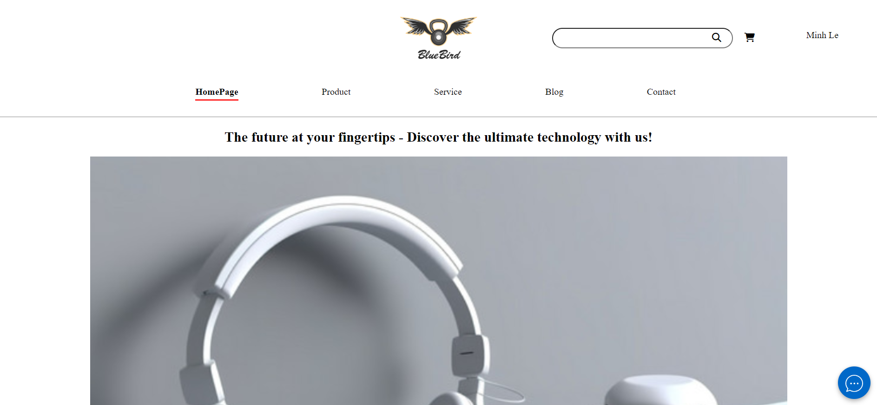

Hình 40. Giao diện trang chủ của người dùng

* Người dùng có thể đăng ký tài khoản để trở thành thành viên của cửa hàng, các thông tin bao gồm: họ tên, email, mật khẩu, giới tính, số điện thoại

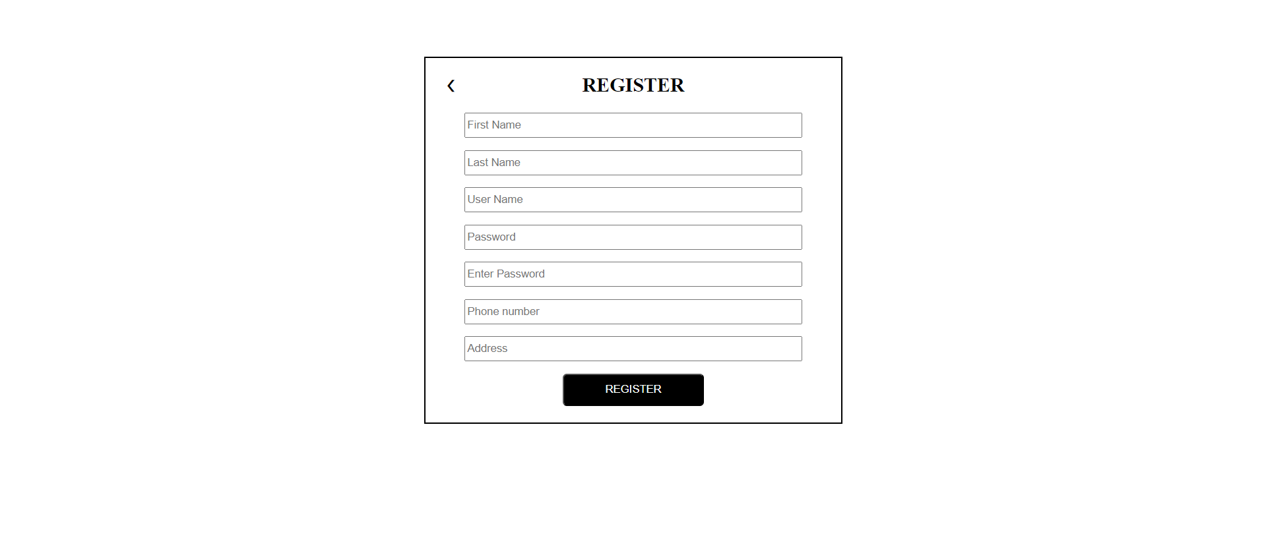

Hình 41. Giao diện trang đăng ký

- Sau đó người dùng có thể đăng nhập bằng địa chỉ email và mật khẩu vừa đăng ký

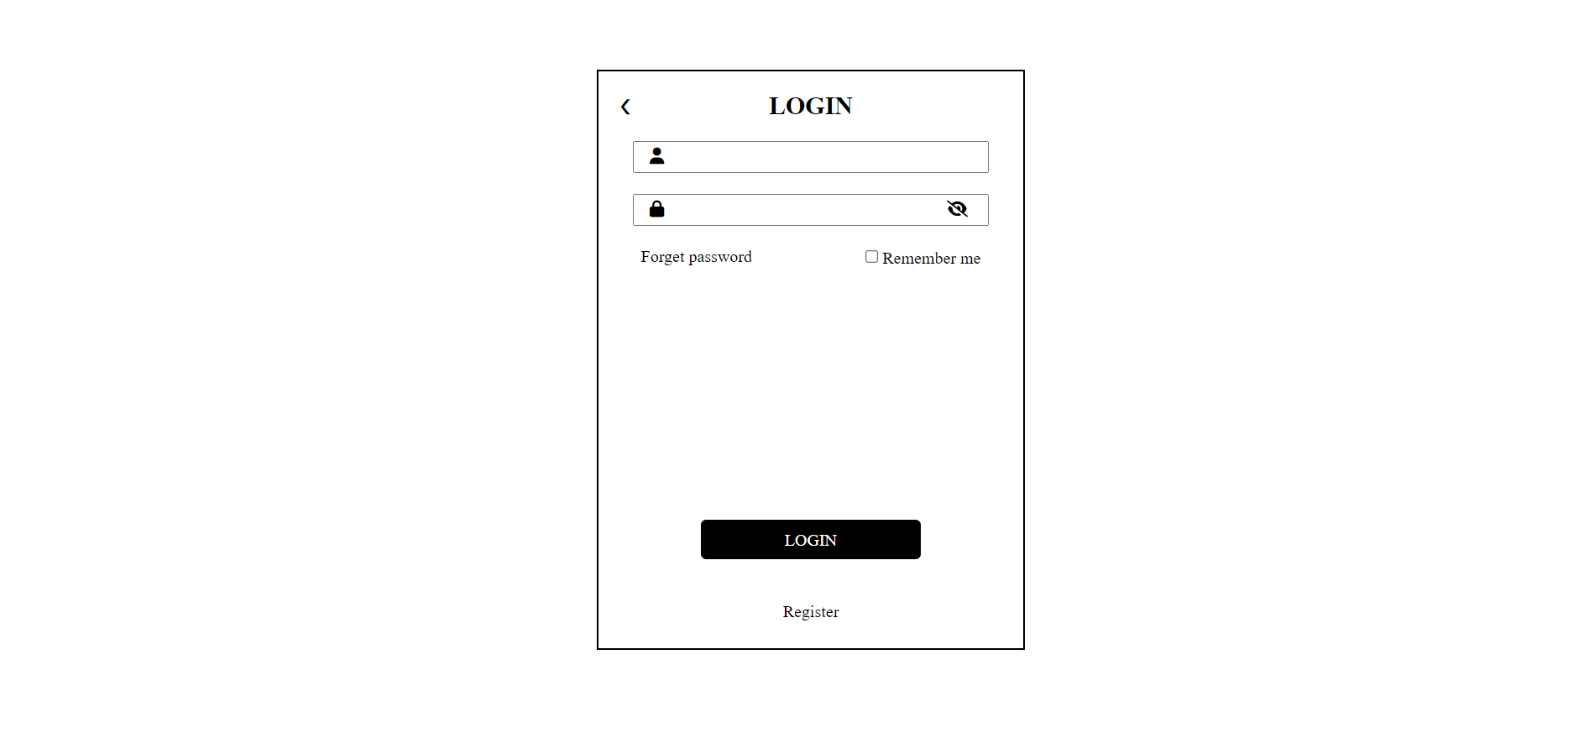

Hình 42. . Giao diện trang đăng nhập

* Giao diện sản phẩm
* Khi nhấp vào mục sản phẩm trên thanh menu ở trang chủ, người dùng có thể thấy được toàn bộ sản phẩm của cửa hàng và có thể lọc theo danh mục, sắp xếp theo giá tiền từ thấp đến cao hoặc từ cao đến thấp

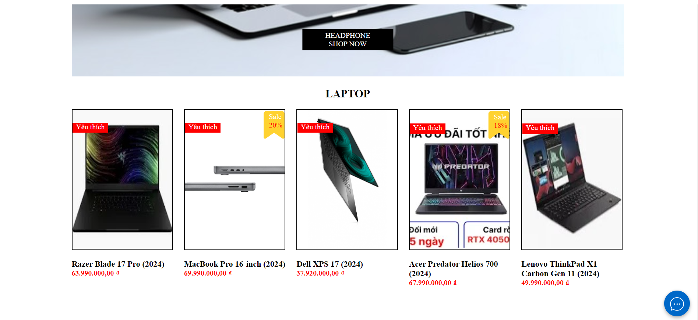

Hình 43. Giao diện trang sản phẩm

* Giao diện chi tiết sản phẩm
* Người dùng có thể bấm vào sản phẩm để xem chi tiết sản phẩm đó, ngoài ra còn có thể thêm giỏ hàng

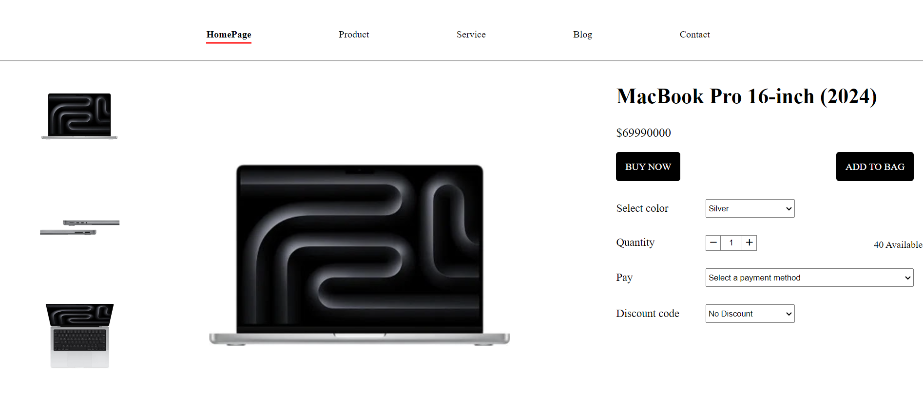

Hình 44. Giao diện trang chi tiết sản phẩm

* Giao diện giỏ hang
* Khi nhấp vào giỏ hàng thì sẽ hiển thị các sản phẩm mà người dùng đã thêm vào, bên cạnh đó người dùng còn có thể xóa sản phẩm, tăng / giảm số lượng sản phẩm

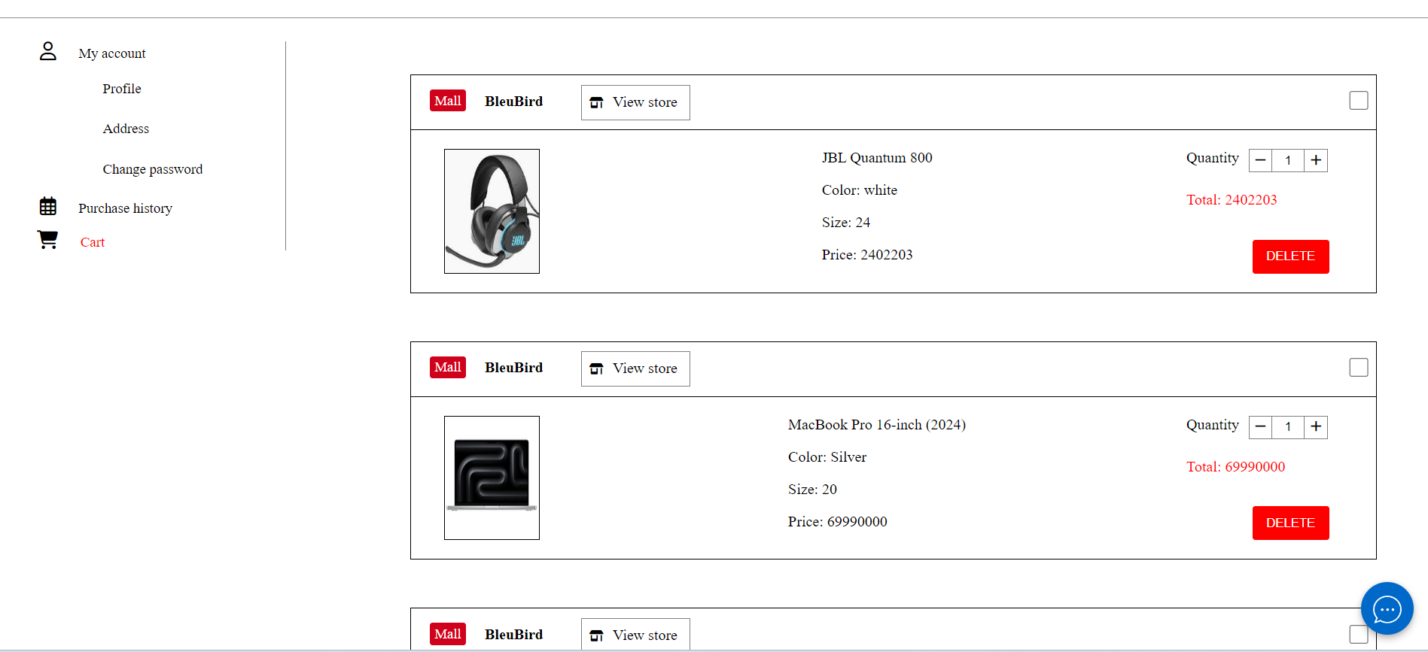

Hình 45. Giao diện trang giỏ hàng

* Giao diện thanh toán
* Sau đó người dùng sẽ có 2 hình thức để thanh toán là thanh toán trực tiếp và thanh toán online (cổng thanh toán Stripe), lúc này sẽ hiện ra form thanh toán bao gồm các thông tin giỏ hàng, thông tin cá nhân. Người dùng chỉ cần nhập thông tin và bấm thanh toán, quá trình thanh toán sẽ được thực thi

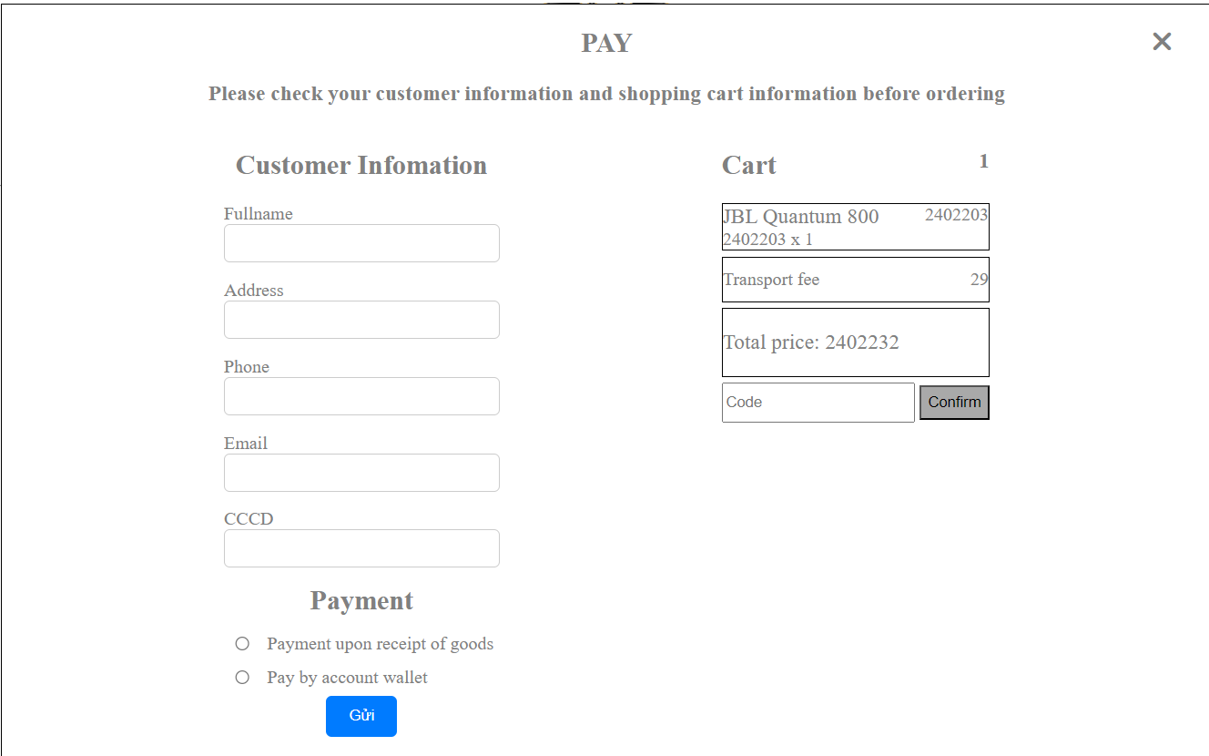

Hình 46. Giao diện form thanh toán online

* Giao diện quản lý thông tin cá nhân
* Để có thể chỉnh sửa thông tin cá nhân, người dùng chọn vào chức năng “Tài khoản của tôi”

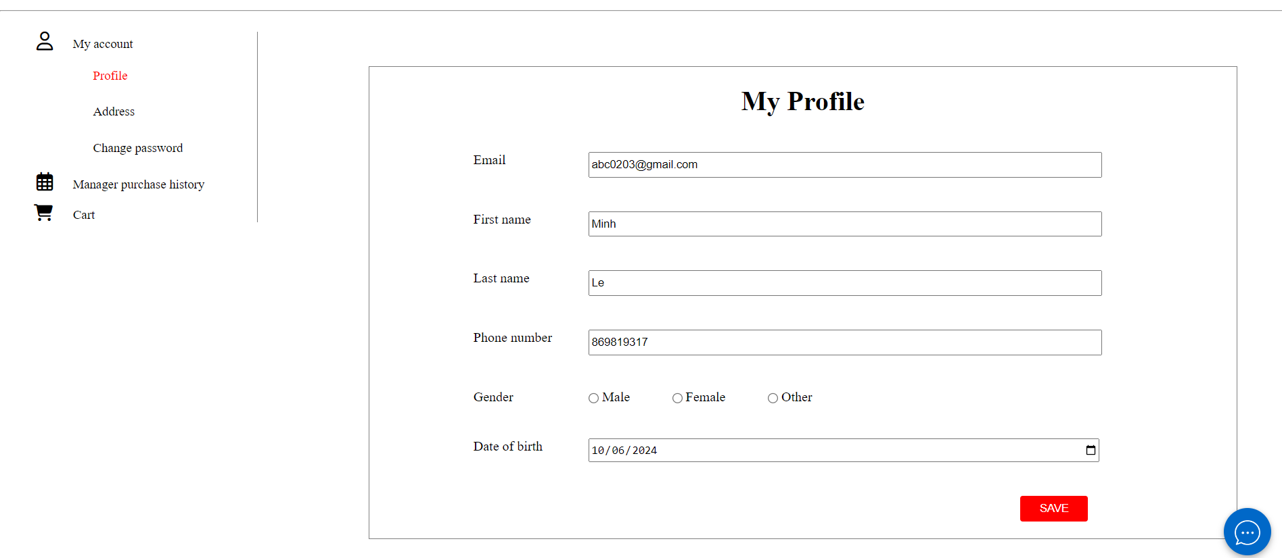

Hình 47. Trang quản lý thông tin cá nhân

* Giao diện lịch sử mua hàng

- Để có thể chỉnh sửa thông tin cá nhân, người dùng chọn vào chức năng “Quản lý lịch sử mua hàng”, thông tin những sản phẩm đã mua sẽ được hiển thị

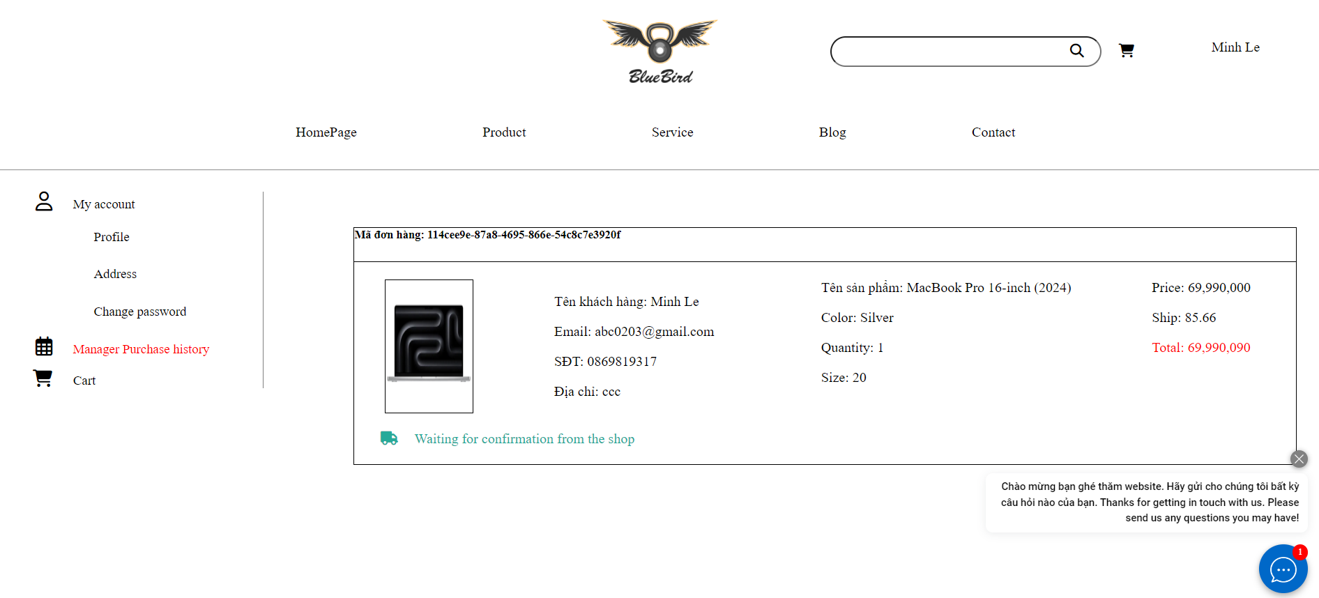

Hình 48. Trang quản lý lịch sử mua hàng

**KẾT LUẬN**

## 1. Kết quả đạt được

* Các vấn đề đã được giải quyết

- Xây dựng thành công website bán hàng online dành cho người tiêu dùng

- Hoàn thành các chức năng đã đặt ra trong mục phân tích yêu cầu

- Giao diện thân thiện với người dùng

* Các hạn chế

- Tốc độ tải trang vẫn còn chậm

## 2. Hướng phát triển

Trong tương lai, hệ thống của em sẽ cần được nâng cấp nhiều hơn, nhất là về các chức năng tương tác với khách hàng. Em sẽ cần phải phát triển thêm những chức năng mà đã liệt kê ở mục hạn chế. Không những vậy, những chức năng đã hoàn thiện hiện tại cần phải được nâng cấp, gần gũi với người dùng hơn nữa, nhất là chức năng thanh toán. Em có thể mở thêm nhiều cổng thanh toán, nhiều phương thức thanh toán khác dành cho khách hàng, để có thể mở rộng không chỉ khách hàng trong nước mà những khách hàng ở nước ngoài có thể mua sản phẩm tại cửa hàng.

# **TÀI LIỆU THAM KHẢO**

[1] Nguyễn Văn Vỵ (2004), Phân tích thiết kế hệ thống thông tin, NXB Nông nghiệp

[2] Dương Kiều Hoa, Tôn Thất Hòa An (2005), Phân tích hệ thống hướng đối tượng với UML, NXB ĐHQG TP. Hồ Chí Minh.

[3] PAVIETNAM.VN, “Mã nguồn Laravel và 1 số ưu, nhược điểm”, https://kb.pavietnam.vn/ma-nguon-laravel-va-1-so-uu-nhuoc-diem.html

[4] Vietnix, “Tìm hiểu mô hình MVC là gì?”, https://vietnix.vn/tim-hieu-mo-hinh-mvc-la-gi

[5] Hoang Van Trinh, “Phân tích thiết kế hệ thống thông tin sử dụng biểu đồ UML (Phần 1)”, https://viblo.asia/p/phan-tich-thiet-ke-he-thong-thong-tin-su-dung-bieu-do-uml-phan-1-PjxMe6yNG4YL